СОДЕРЖАНИЕ

ВВЕДЕНИЕ 5

1 СИСТЕМНЫЙ АНАЛИЗ И ПОСТАНОВКА ЗАДАЧИ 6

1.1 Описание объекта автоматизации 6

1.2 Обзор видов тестовых заданий 7

1.3 Разработка концепции СОД 8

1.4 Постановка задачи на создание СОД 9

2 ПРОЕКТИРОВАНИЕ 11

2.1 Общее описание структуры СОД 11

2.2 Структура информационного обеспечения 12

2.3 Структура пользовательского интерфейса 18

2.4 Структура интерфейса администратора 24

2.5 Выбор средств программирования 29

3 РЕАЛИЗАЦИЯ И ИСПЫТАНИЕ 32

3.1 Реализация СОД 32

3.2 Реализация БД 35

3.3 Тестирование СОД 37

4 ТЕХНИКО-ЭКОНОМИЧЕСКОЕ ОБОСНОВАНИЕ 59

4.1 Исходные данные для осуществления расчета 59

4.2 Расчет объема функций 59

4.3 Расчет полной себестоимости СОД 61

4.4 Расчет отпускной цены и чистой прибыли 65

5 ЭНЕРГО– И РЕСУРСОСБЕРЕЖЕНИЕ 68

5.1 Ресурсосбережение 68

5.2 Энергосбережение 69

ЗАКЛЮЧЕНИЕ 71

Список сокращений 72

Список Литературы 73

ПРИЛОЖЕНИЕ А. ТЕКСТ ПРОГРАММЫ

# ВВЕДЕНИЕ

Web-технологии сегодня позволяют создавать Интернет проекты самого разного типа сложности и целевой направленности. Они, как и любые другие разработки, постоянно совершенствуются и развиваются: добавляются новые, заменяются устаревшие. Иными словами, идет естественный процесс эволюции интернета и web-технологий в частности.

На сегодняшний день тестирование глубоко проникло во многие сферы деятельности человечества. В образование, работу, медицину и т.д. Тесты служат для отбора наиболее достойных кандидатов. Многие бизнесмены считают эту систему очень удобной, так как она позволяет малыми усилиями решить проблему комплектации кадров. Специалисты считают, что тесты более надежны в предсказании неблагоприятных результатов (например, вам не стоит заниматься определенным видом деятельности). А вот развитость каких-либо качеств или способностей определяется с меньшей степенью достоверности. Поэтому с помощью тестового отбора легче ограничить круг претендентов.

Несмотря на то, что разработано достаточное количество программных продуктов, позволяющих автоматизировать процесс тестирования, многие из них обладают недостатками, либо излишней функциональностью. Разработка нового продукта, ориентированного на конкретного пользователя, является важной и актуальной задачей.

В данном дипломном проекте разрабатывается система тестирования знаний соискателей при приеме на работу. Внедрение данной системы позволит упростить выбор кандидатов для прохождения собеседования и тем самым сэкономить время на трудоустройство специалиста.

# 1 СИСТЕМНЫЙ АНАЛИЗ И ПОСТАНОВКА ЗАДАЧИ

## 1.1 Описание объекта автоматизации

Объектом автоматизации данного дипломного проекта является «Система тестирование соискателей при приеме на работу» в компании ООО «ВайдВэб».

Цель автоматизации – упростить выбор кандидатов для прохождения собеседования и тем самым ускорить трудоустройство специалиста на открытую вакансию.

В наше время большую роль играет контроль знаний студентов, работников, учеников школ и т.д. Под контролем понимается система научно обоснованной проверки знаний. В более узком смысле контроль – это выявление, измерение и оценка знаний, умений и навыков.

Существует множество способов контроля знаний – экзамен, зачет, аттестация, контрольная. Но наиболее корректным способом на сегодняшний день является тест. Тест – это совокупность специальным образом подготовленных и подобранных заданий, позволяющая провести выявление требуемых характеристик процесса обучения. Одно из главных преимуществ тестов состоит в том, что они позволяют опросить всех участников по всем вопросам нужного материала в одинаковых условиях, применяя при этом ко всем без исключения одну и ту же, заранее разработанную шкалу оценок. Это значительно повышает объективность и обоснованность оценки по сравнению с экзаменом.

В настоящее время, все более актуальными становятся разнообразные компьютерные системы тестирования, способные дополнить или заменить традиционные методы контроля и методики преподавания. Благодаря компьютерным системам тестирования стало намного удобнее проводить тестирования во всех сферах, где применялись и применяются обычные тесты.

Существует множество различных систем интернет тестирования, обладающих как достоинствами, так и недостатками. Сегодня компьютерное тестирование обладает рядом преимуществ перед традиционным тестированием. Оно отличается высокой оперативностью, производительностью процесса тестирования и объективностью результатов контроля знаний – можно провести опрос гораздо большего числа людей за меньшее время по сравнению с очным опросом.

В ходе разработки данного проекта были выявлены следующие особенности системы тестирования, которые необходимо учесть в данном продукте:

* Разрешить пользователям пропускать вопросы, если они сложные.
* Реализация возможности возврата к пропущенным вопросам. Зачастую пользователи пропускают сложные вопросы и в первую очередь отвечают на простые, однако, вернуться к пропущенным вопросам уже не могут.
* Реализация гибкой системы разбиения тестов на категории. Когда соискатель заходит в сервис тестирования, то зачастую теряется при выборе интересующего его раздела. Разбиение тестов на категории по вакансиям значительно сократит время поиска нужных тестов.
* Реализация таймера на прохождение теста, для создания равных временных рамок на прохождение соискателями одного и того же теста.
* Разрешить пользователям досрочно завершать тестирование и не дожидаться окончания отведенного на тест времени.

## 1.2 Обзор видов тестовых заданий

На сегодняшний день разработано четыре основных формы тестовых заданий, которые являются основой для составления тестов по:

* Задания закрытой формы. В этом варианте нужно обвести кружком, либо отметить крестиком, галочкой нужный вариант ответа. Вариативность заданий закрытой формы весьма велика, но в основе всегда лежит один и тот же принцип: испытуемому предлагается выбрать ответ на задание из нескольких предложенных, причем только один из них является правильным.
* Задания открытой формы. В отличие от заданий закрытой формы здесь не предлагается вариантов ответа, а делается пропуск смысловой единицы в каком-либо утверждении, причем предполагается, что заполнить этот пропуск можно строго однозначно.
* Задания на соответствие. Здесь необходимо установить соответствие между смысловыми единицами в правом и левом столбиках, причем, справа иногда вариантов дается больше, чем слева, то есть заведомо предполагается, что какие-то из них являются в данном случае неправильными.
* Задания на установление правильной последовательности. Достаточно сложная форма, проверяющая глубокие и прочные знания учебного материала. Смысл ее состоит в установлении последовательности каких-либо событий, действий, терминов и т.д.

Существуют различные разновидности и модификации тестовых заданий, однако все они основываются на этих четырех формах.

Рассмотрим положительные стороны теста на конкретном примере. Если при оценке результатов за каждое правильно выполненное задание ставится единица, а в противном случае ноль, то уровень знаний по данной теме тестирования будет выражен в определенной сумме баллов. Отсортировав результаты тестирования по возрастанию, мы получим структурированный ряд уровня знаний соискателей по определенным темам, знания по которым необходимы при трудоустройстве на ту или иную вакансию. Создается своеобразный рейтинг претендующих на определенные вакансии. По итогам выполнения тестовых заданий видны пробелы в знаниях каждого, что позволяет проводить собеседования начиная сверху списка, тем самым ускорив прием на работу квалифицированного специалиста.

## 1.3 Разработка концепции СОД

Система тестирование будет служить для упрощения выбора кандидатов для прохождения собеседования и тем самым ускорять трудоустройство специалиста на открытую вакансию.

Любая компания при приеме на работу хочет заполучить лучшего специалиста в той или иной сфере. Порой это занимает огромное количество времени и ресурсов, на открытые вакансии претендуют соискатели разного уровня знаний и навыков. Эта система позволит отсортировать большие списки откликнувшихся соискателей и начать собеседования с лучших.

Система тестирования включает в себя два типа аккаунтов – администраторы и пользователи.

Администраторы являются руководителями отделов компании, которые будут отбирать соискателей для прохождения собеседования исходя из результатов пройденных тестов.

Пользователи – это соискатели, которые претендуют на открытую вакансию в компанию. Для этого они проходят предварительное тестирование, по результатам которого их приглашают на собеседование.

Перечислим основные функции, требования, характеристики системы тестирования:

* основная функция – обеспечение эффективного тестирования знаний;
* точная и способная к адаптации оценка результатов тестирования;
* удобство и легкость создания и модификации тестов;
* возможность одновременного тестирования неограниченного количества пользователей;
* отсутствие жесткой привязки к конкретному аппаратному и программному обеспечению (адаптивность, кроссбраузерность);
* легкая наращиваемость, масштабируемость системы;
* неограниченное количество тестов, вакансий, вопросов и вариантов ответов на них;
* контроль времени тестирования.

Содержание заданий определенного теста должно принадлежать одной предметной области, иметь известную меру трудности, выполнение его должно требовать напряжения. Задания должны быть краткими, ясными и корректными, не допускать двусмысленности. Все ответы в случае необходимости их выбора должны быть правдоподобными.

Поэтому стоит упомянуть требования к тестовым заданиям:

* содержание тестового задания должно требовать от испытуемого однозначного ответа;
* содержание тестового задания должно быть ориентировано на получение ответа только по одной задаче из конкретной области знаний;
* следует избегать тестовых заданий, требующих развернутых ответов.

## 1.4 Постановка задачи на создание СОД

Необходимо разработать web-сервис для тестирования. Перед его разработкой нужно четко очертить набор функций и требований к нему.

Перечислим основные функции, требования и характеристики системы тестирования для аккаунта администратора:

* вход в систему тестирования и выход из неё;
* просмотр, удаление, добавление и редактирование информации о пользователях;
* добавление, удаление и редактирование тестов, в частности привязывать их к определенным вакансиям, изменять названия, количество вопросов, отведенное время на прохождение, и т.д;
* добавление, удаление и редактирование вопросов в тестах;
* добавление, удаление и редактирование списка вакансий;
* просмотр результатов тестирования;
* редактирование профиля и изменение пароля;
* добавление новых администраторов и просмотр информации о существующих;
* поиск и сортировка.

Перечислим основные функции, требования и характеристики системы тестирования для аккаунта пользователя:

* регистрация, вход в систему тестирования и выход из неё;
* редактирование профиля и изменение пароля;
* поиск по доступным тестам;
* прохождение тестирования, в том числе повторно;
* при прохождении тестирования возможен пропуск вопросов и последующее возвращение к ним, использование навигации по вопросам, таймер и преждевременное завершение тестирования;
* просмотр результатов тестирования и в том числе подробный отчет со списком неправильных ответов.

**2 ПРОЕКТИРОВАНИЕ**

## 2.1 Общее описание структуры СОД

Данный программный продукт предназначен для прохождения тестирования онлайн. Было выделено 2 типа пользователей, которые могут работать в системе. Рядовые пользователи и администраторы системы. Рядовые пользователи имеют начальный уровень подготовки, администраторы знакомы с системой и управляют ей.

Администраторы данной системы обладают определенными правами, список которых гораздо шире, чем у пользователей. Схема прав администратора изображена на рисунке 2.1.

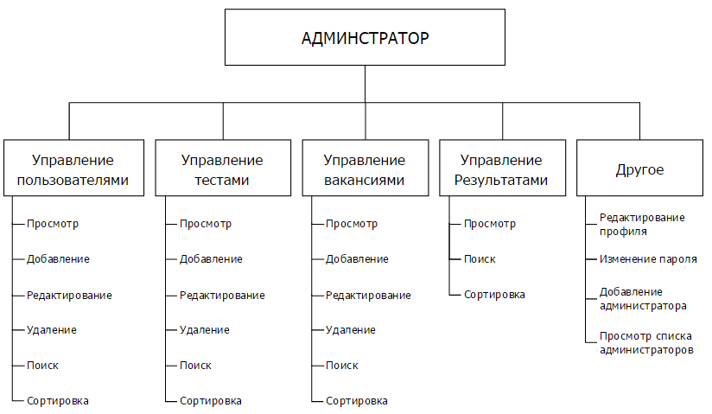

Рисунок 2.1 – Схема прав администратора

Пользователи в свою очередь обладают правами, которые представлены на рисунке 2.2:

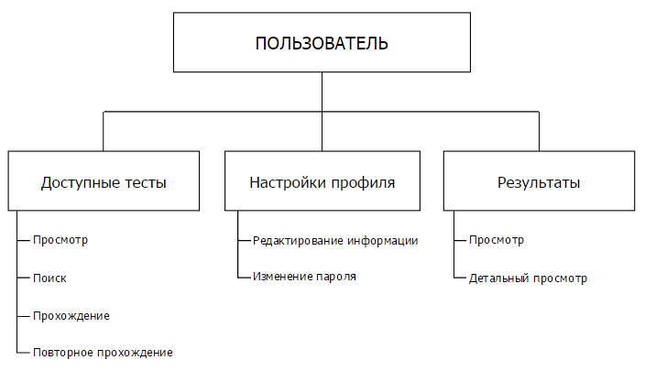

Рисунок 2.2 – Схема прав пользователя

## 2.2 Структура информационного обеспечения

Информационное обеспечение приложения будет представлять собой базу данных. База данных будет содержать семь сущностей (таблиц). В логическую модель базы данных включены такие таблицы, как:

* администраторы (administrators);
* тесты (exams);
* вакансии (exam_category);
* вопросы (questions);
* результаты тестов (userexam);
* результаты ответов на вопросы (userquestions);
* пользователи (users).

Логическая модель системы изображена на рисунке 2.3.



Рисунок 2.3 – Логическая модель системы

Описание сущности administrators представлено в таблице 2.1.

Таблица 2.1 – Описание сущности administrators

| Имя сущности | Описание сущности | Псевдонимы | Особенности использования |
| --- | --- | --- | --- |
| administrators | Объект, содержащий информацию о администраторах: id, имя, фамилию, логин, пароль и дату регистрации. | Администраторы,  руководители отделов | Используется для хранения и предоставления данных о администраторах. |

Свойства сущности выступают в роли атрибутов в базе данных, они представлены в таблице описания атрибутов по сущности administrators (таблица 2.2).

Таблица 2.2 – Описание атрибутов по сущности administrators

|  |  |  |  |
| --- | --- | --- | --- |
| Имя сущности | Имя атрибута | Назначение атрибута | Тип данных |
| administrators | adminid | Уникальный идентификатор | int |
| firstname | Имя | varchar(255) |
| lastname | Фамилия | varchar(255) |
| username | Логин | varchar(20) |
| email | Электронная почта | varchar(50) |
| password | Пароль | varchar(40) |
| created | Дата регистрации | timestamp |

Описание сущности exams представлено в таблице 2.3.

Таблица 2.3 – Описание сущности exams

| Имя сущности | Описание сущности | Псевдонимы | Особенности использования |
| --- | --- | --- | --- |
| exams | Объект, содержащий информацию о тестах: id, название, категорию, отведенное время и т.д. | Тесты | Используется для хранения и предоставления данных о тестах. |

Свойства сущности выступают в роли атрибутов в базе данных, они представлены в таблице описания атрибутов по сущности exams (таблица 2.4).

Таблица 2.4 – Описание атрибутов по сущности exams

|  |  |  |  |
| --- | --- | --- | --- |
| Имя сущности | Имя атрибута | Назначение атрибута | Тип данных |
| exams | examid | Уникальный идентификатор | int(11) |
| examname | Название | varchar(300) |
| description | Описание | text |
| availablefrom | - | date |
| availableto | - | date |
| duration | Таймер | bigint(20) |
| questions | Вопросы | int(11) |
| accesscode | - | varchar(20) |
| passmark | - | int(11) |

Описание сущности exam_category представлено в таблице 2.5.

Таблица 2.5 – Описание сущности exam_category

| Имя сущности | Описание сущности | Псевдонимы | Особенности использования |
| --- | --- | --- | --- |
| exam_category | Объект, содержащий информацию о вакансиях: id, название, описание. | Вакансии, категории тестов | Используется для хранения и предоставления данных о тестах. |

Свойства сущности выступают в роли атрибутов в базе данных, они представлены в таблице описания атрибутов по сущности exam_category (таблица 2.6).

Таблица 2.6 – Описание атрибутов по сущности exam_category

|  |  |  |  |
| --- | --- | --- | --- |
| Имя сущности | Имя атрибута | Назначение атрибута | Тип данных |
| exam_category | catid | Уникальный идентификатор | int(11) |
| catname | Название | varchar(300) |
| catdesc | Описание | text |

Описание сущности questions представлено в таблице 2.7.

Таблица 2.7 – Описание сущности questions

| Имя сущности | Описание сущности | Псевдонимы | Особенности использования |
| --- | --- | --- | --- |
| questions | Объект, содержащий информацию о вопросах: id, тест, вопрос, варианты ответов, правильный вариант, оценка. | Вопросы | Используется для хранения и предоставления данных о вопросах |

Свойства сущности выступают в роли атрибутов в базе данных, они представлены в таблице описания атрибутов по сущности questions (таблица 2.8).

Таблица 2.8 – Описание атрибутов по сущности questions

|  |  |  |  |
| --- | --- | --- | --- |
| Имя сущности | Имя атрибута | Назначение атрибута | Тип данных |
| questions | questionid | Уникальный идентификатор | int(20) |
| examid | Тест | int(20) |
| question | Вопрос | varchar(500) |

Продолжение таблицы 2.8

|  |  |  |  |
| --- | --- | --- | --- |
| Имя сущности | Имя атрибута | Назначение атрибута | Тип данных |
| questions | optiona | Вариант ответа | varchar(100) |
| optionb | Вариант ответа | varchar(100) |
| optionc | Вариант ответа | varchar(100) |
| optiond | Вариант ответа | varchar(100) |
| correctanswer | Правильный ответ | enum('A', 'B', 'C', 'D') |
| marks | Оценка | int(20) |

Описание сущности userexam представлено в таблице 2.9.

Таблица 2.9 – Описание сущности userexam

| Имя сущности | Описание сущности | Псевдонимы | Особенности использования |
| --- | --- | --- | --- |
| userexam | Объект, содержащий информацию о результатах тестов: пользователь, экзамен, время начала и конца тестирования, правильные ответы, статус. | Результаты тестов | Используется для хранения и предоставления данных о результатах пройденных тестов. |

Свойства сущности выступают в роли атрибутов в базе данных, они представлены в таблице описания атрибутов по сущности userexam (таблица 2.10).

Таблица 2.10 – Описание атрибутов по сущности userexam

|  |  |  |  |
| --- | --- | --- | --- |
| Имя сущности | Имя атрибута | Назначение атрибута | Тип данных |
| userexam | userid | Пользователь | int(20) |
| testid | Тест | int(20) |
| starttime | Время начала | timestamp |
| endtime | Время завершения | timestamp |
| correctlyanswered | Правильные ответы | int(11) |
| status | Статус | enum('completed', 'inprogress') |

Описание сущности userquestions представлено в таблице 2.11.

Таблица 2.11 – Описание сущности userquestions

| Имя сущности | Описание сущности | Псевдонимы | Особенности использования |
| --- | --- | --- | --- |
| userquestions | Объект, содержащий информацию о результатах тестов: пользователь, экзамен, вопрос, статус, ответ пользователя. | Результаты ответов на вопросы | Используется для хранения и предоставления данных о результатах ответов на вопросы. |

Свойства сущности выступают в роли атрибутов в базе данных, они представлены в таблице описания атрибутов по сущности userquestions (таблица 2.12).

Таблица 2.12 – Описание атрибутов по сущности userquestions

|  |  |  |  |
| --- | --- | --- | --- |
| Имя сущности | Имя атрибута | Назначение атрибута | Тип данных |
| userquestions | userid | Пользователь | int(20) |
| testid | Тест | int(20) |
| questionid | Вопрос | int(20) |
| answered | Время завершения | enum('answered', 'unanswered', 'review') |
| useranswer | Правильные ответы | enum('A', 'B', 'C', 'D') |

Описание сущности users в таблице 2.13.

Таблица 2.13 – Описание сущности users

| Имя сущности | Описание сущности | Псевдонимы | Особенности использования |
| --- | --- | --- | --- |
| users | Объект, содержащий информацию о администраторах: id, имя, фамилию, логин, email, пароль и статус. | Пользователи, cоискатели | Используется для хранения и предоставления данных о пользователях |

Свойства сущности выступают в роли атрибутов в базе данных, они представлены в таблице описания атрибутов по сущности users (таблица 2.14).

Таблица 2.14 – Описание атрибутов по сущности users

|  |  |  |  |
| --- | --- | --- | --- |
| Имя сущности | Имя атрибута | Назначение атрибута | Тип данных |
| users | user_id | Уникальный идентификатор | int(11) |
| firstname | Имя | varchar(255) |
| lastname | Фамилия | varchar(255) |
| email | Электронная почта | varchar(255) |
| username | Логин | varchar(55) |
| password | Пароль | varchar(255) |
| status | Статус | enum('0', '1') |

Описание ключей представлено в таблице 2.15.

Таблица 2.15 – Описание ключей

|  |  |  |
| --- | --- | --- |
| Имя сущности | Первичный ключ | Альтернативный ключ |
| Администраторы | adminid | - |
| Вакансии | catid | - |
| Тесты | examid | catid |
| Вопросы | questionid | examid |
| Результаты экзаменов | userid | examid |
| Результаты ответов на вопросы | - | userid, examid, questionid |
| Пользователи | user_id | - |

## 2.3 Структура пользовательского интерфейса

В пользовательской части приложения предполагается наличие пользовательского интерфейса, посредством которого пользователи будут взаимодействовать с системой.

При открытии сервиса будет открываться страница входа/регистрации. На данной странице расположены две кнопки: «Вход» и «Регистрация». По умолчанию будет доступна форма для входа. На которой присутствуют поля: «Логин», «Пароль» и кнопка «Войти». Прототип этой страницы изображен на рисунке 2.4.

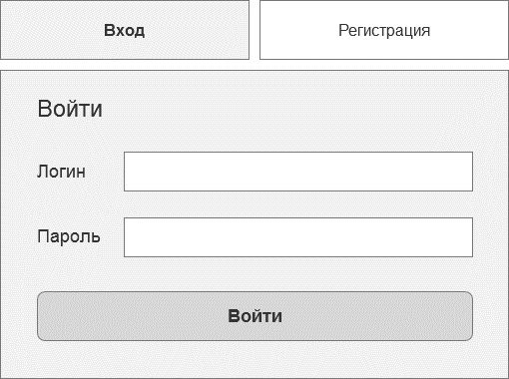

Рисунок 2.4 – Форма входа

При нажатии на кнопку «Регистрация» форма входа будет заменятся на форму регистрации. На которой присутствуют поля: «Имя», «Фамилия», «Email», «Логин», «Пароль», «Повторите пароля» и кнопка «Регистрация». Прототип этой страницы изображен на рисунке 2.5.

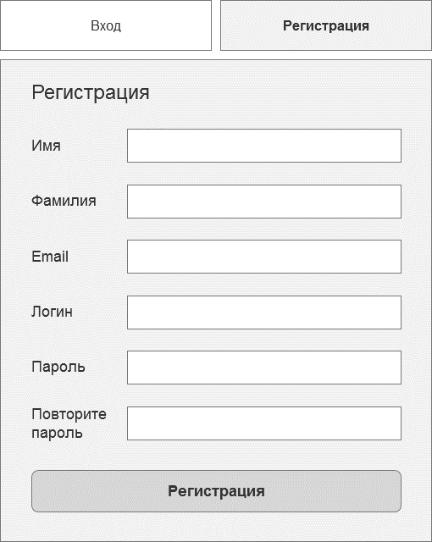

Рисунок 2.5 – Форма регистрации

После входа в систему пользователь попадает в свой кабинет, где есть возможность перейти к доступным тестам, просмотреть результаты тестирования и редактировать профиль. Прототип этой страницы изображен на рисунке 2.6.

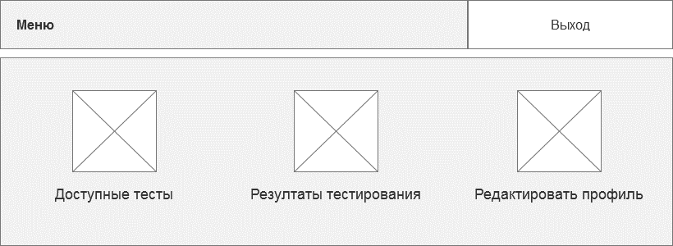

Рисунок 2.6 – Кабинет пользователя

При выборе пункта «Доступные тесты» пользователь попадает на страницу с доступными тестами, разбитыми по вакансиям. Пользователь может воспользоваться поиском, пройти тест или пройти его заново. Прототип этой страницы изображен на рисунке 2.7.

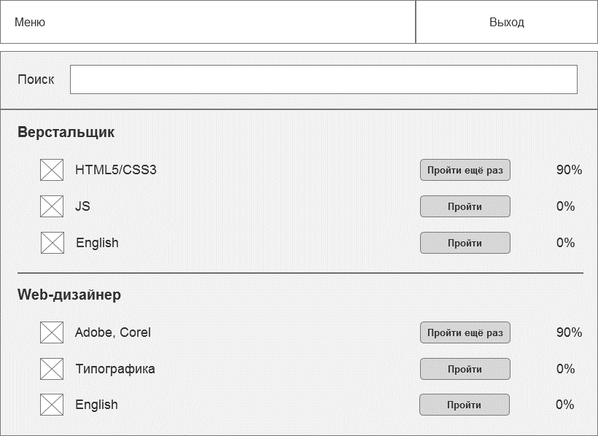

Рисунок 2.7 – Доступные тесты

Когда пользователь нажимает на кнопку «Пройти» или «Пройти ещё раз», он попадет на страницу с информацией о тесте: количество вопросов, отведенное время, проходной балл и общая информация. После ознакомления с информацией, пользователь может приступать к прохождению теста. Прототип этой страницы изображен на рисунке 2.8.

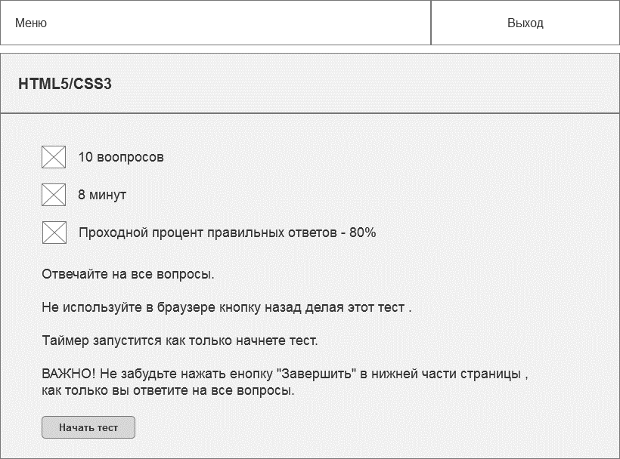

Рисунок 2.8 – Информация о тесте

После нажатия на кнопку «Начать тест», пользователь попадет непосредственно на страницу прохождения теста. На этой странице будет вопрос с вариантами ответа, таймер, навигация по вопросам и кнопки: «Ответить», «Пропустить», «Завершить тест». Прототип этой страницы изображен на рисунке 2.9.

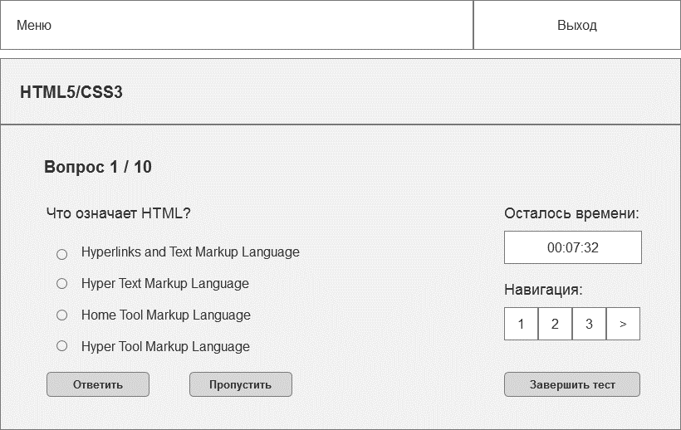

Рисунок 2.9 – Прохождение теста

После завершения теста, пользователь попадет на страницу с результатами. На этой странице будут выведены: название теста, затраченное время, максимальный балл за тест, набранный балл, процент и детальный отчет по ошибкам. Прототип этой страницы изображен на рисунке 2.10.

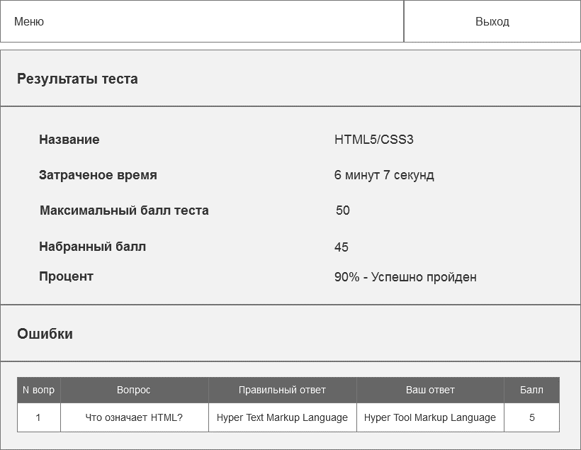

Рисунок 2.10 – Результат прохождения тестирования

При выборе пункта «Редактировать профиль» пользователь попадает на страницу с личной информацией. Пользователь может редактировать: имя, фамилию, email, логин и изменить пароль. Прототип этой страницы изображен на рисунке 2.11.

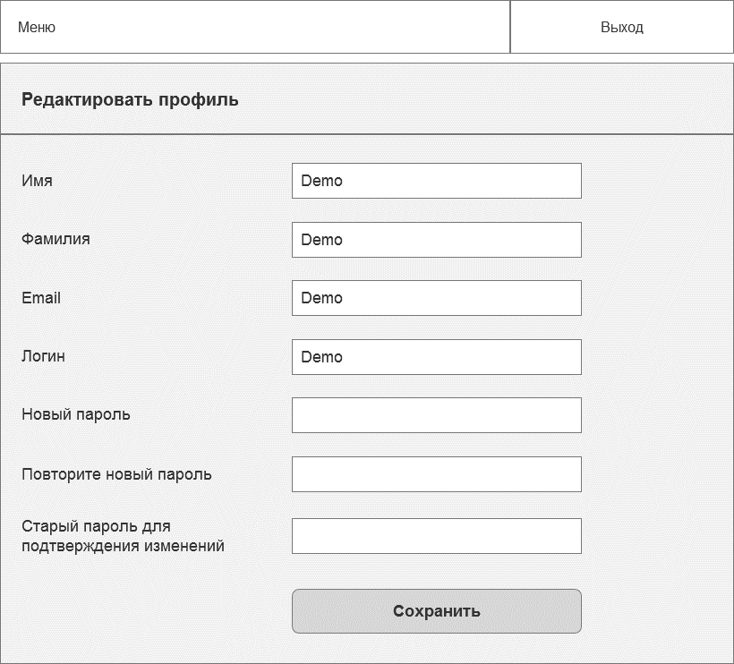

Рисунок 2.11 – Редактирование профиля

При выборе пункта «Результаты тестов» пользователь попадает на страницу с информацией по тестам: название, набранный процент, проходной процент, статус, результат и кнопка «Подробнее». Прототип этой страницы изображен на рисунке 2.12.

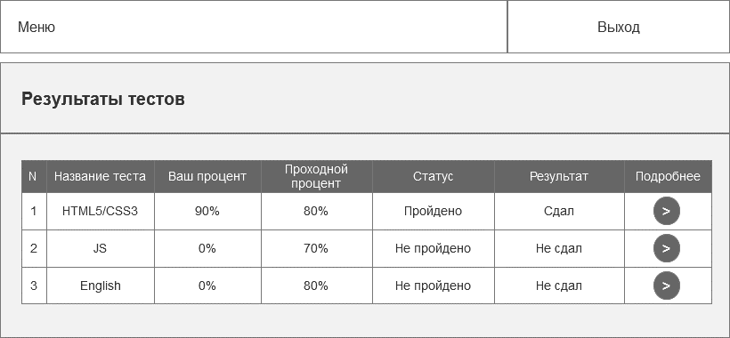

Рисунок 2.12 – Результаты тестирования

При нажатии на кнопку «Подробнее» пользователь попадет на экран с подробной информацией по определенному тесту, где будут показаны: название теста, затраченное время, максимальный балл за тест, набранный балл, процент и детальный отчет по ошибкам. Прототип этой страницы изображен на рисунке 2.13.



Рисунок 2.13 – Результаты тестирования

## 2.4 Структура интерфейса администратора

На странице входа для администраторов присутствуют поля: «Логин», «Пароль» и кнопка «Войти». Прототип этой страницы изображен на рисунке 2.14.

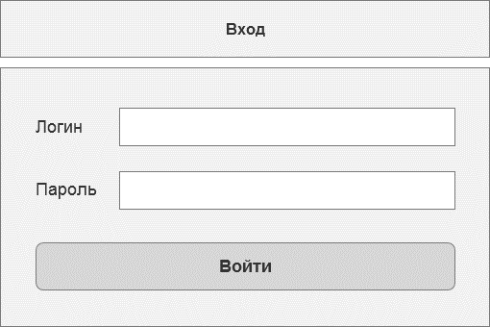

Рисунок 2.14 – Форма входа для администраторов

После входа в систему администратор попадает в свой кабинет, где есть возможность управления пользователями, тестами, вакансиями, результатами. Также есть возможность редактировать профиль, изменять пароль, добавлять новых администраторов и просматривать информацию о существующих. Прототип этой страницы изображен на рисунке 2.15.

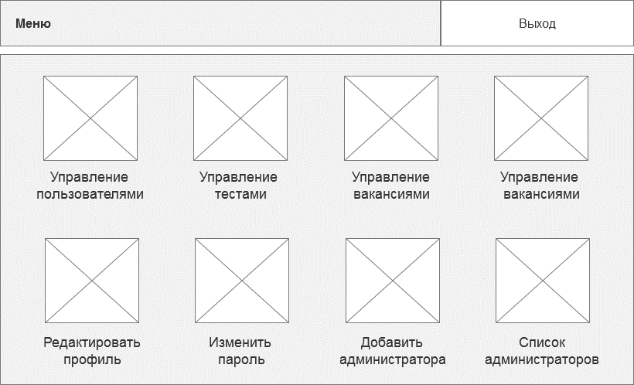

Рисунок 2.15 – Кабинет администратора

При выборе пункта «Управление пользователями» администратор попадает на страницу с информацией о пользователях. Есть возможность добавления нового, редактирования и удаления пользователя. Администратор может воспользоваться поиском, сортировкой, пагинацией и выбрать количество отображаемых пользователей на текущей странице. Прототип этой страницы изображен на рисунке 2.16.

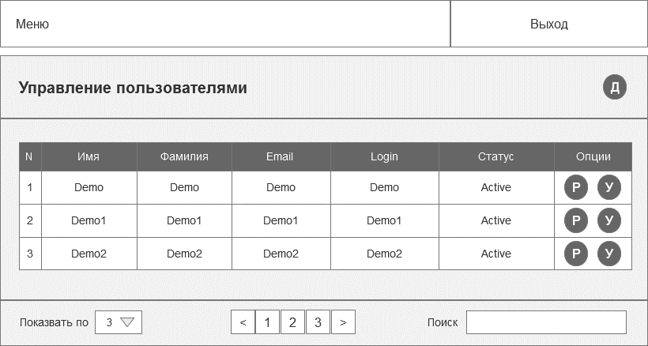

Рисунок 2.16 – Управление пользователями

При выборе пункта «Управление тестами» администратор попадает на страницу с информацией о существующих тестах. Есть возможность добавления нового, редактирования и удаления теста. Администратор может воспользоваться поиском, сортировкой, пагинацией и выбрать количество отображаемых тестов на текущей странице. Прототип этой страницы изображен на рисунке 2.17.

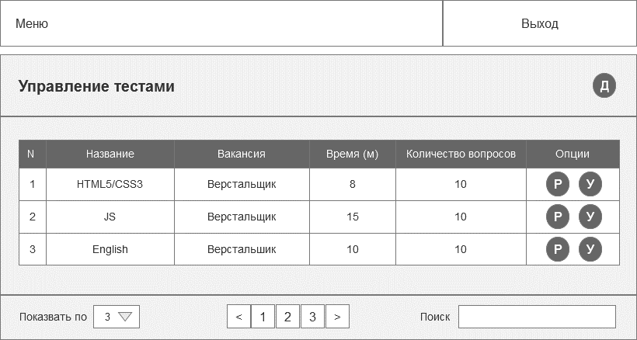

Рисунок 2.17 – Управление тестами

При выборе пункта «Управление вакансиями» администратор попадает на страницу с информацией о существующих вакансиях. Есть возможность добавления новой, редактирования и удаления вакансии. Администратор может воспользоваться поиском, сортировкой, пагинацией и выбрать количество отображаемых вакансий на текущей странице. Прототип этой страницы изображен на рисунке 2.18.

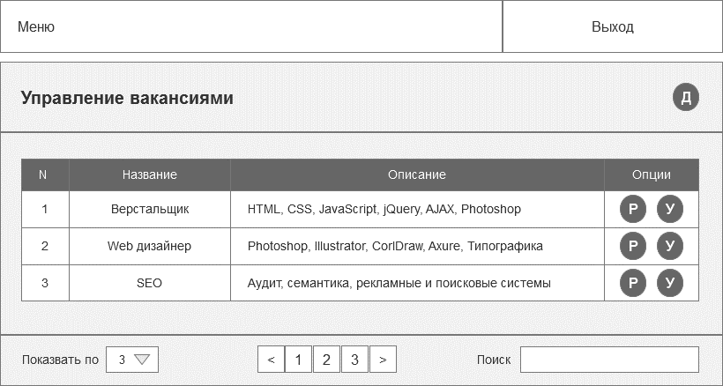

Рисунок 2.18 – Управление вакансиями

При выборе пункта «Управление результатами» администратор попадает на страницу с информацией о результатах тестирования. Есть просмотреть подробный отчет по любому из тестов. Администратор может воспользоваться поиском, сортировкой, пагинацией и выбрать количество отображаемых результатов на текущей странице. Прототип этой страницы изображен на рисунке 2.19.

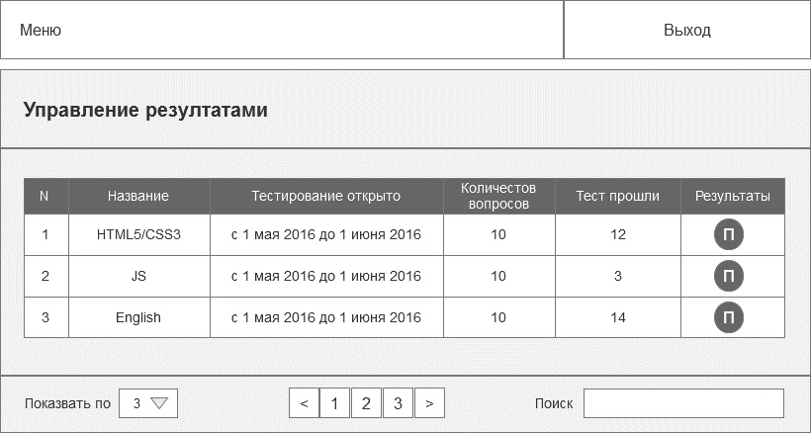

Рисунок 2.19 – Управление результатами

При выборе пункта «Редактировать профиль» администратор попадает на страницу с личной информацией. Администратор может редактировать: имя, фамилию, email и логин. Прототип этой страницы изображен на рисунке 2.20.

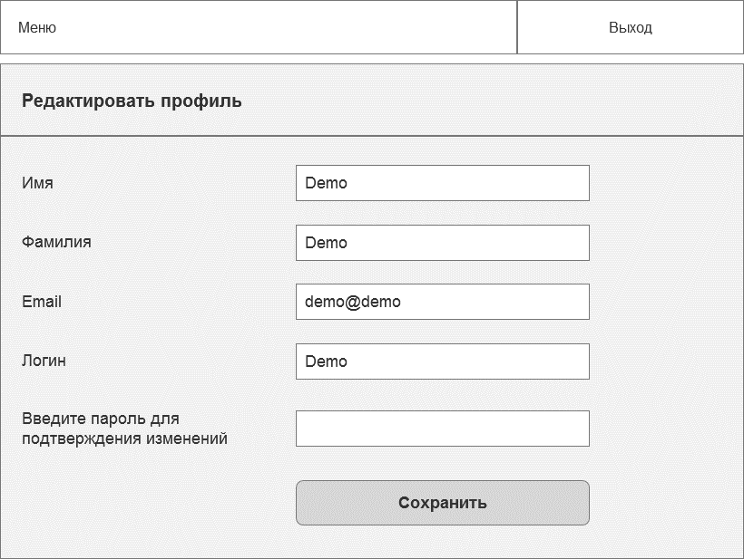

Рисунок 2.20 – Редактирование профиля

При выборе пункта «Изменить пароль» администратор попадает на страницу с формой для изменения пароля. Прототип этой страницы изображен на рисунке 2.21.

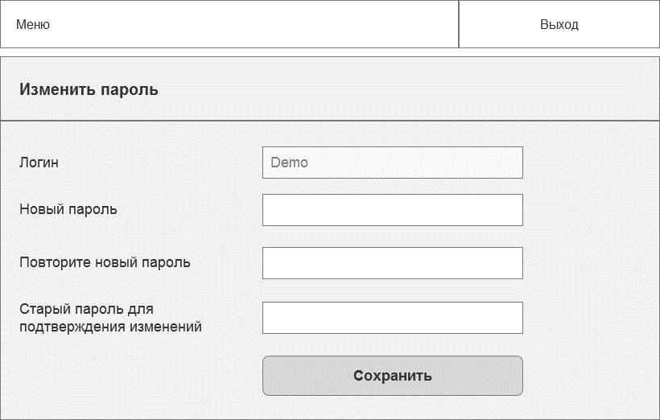

Рисунок 2.21 – Изменение пароля

При выборе пункта «Добавить администратора» администратор попадает на страницу с формой для добавления нового администратора. Прототип этой страницы изображен на рисунке 2.22.

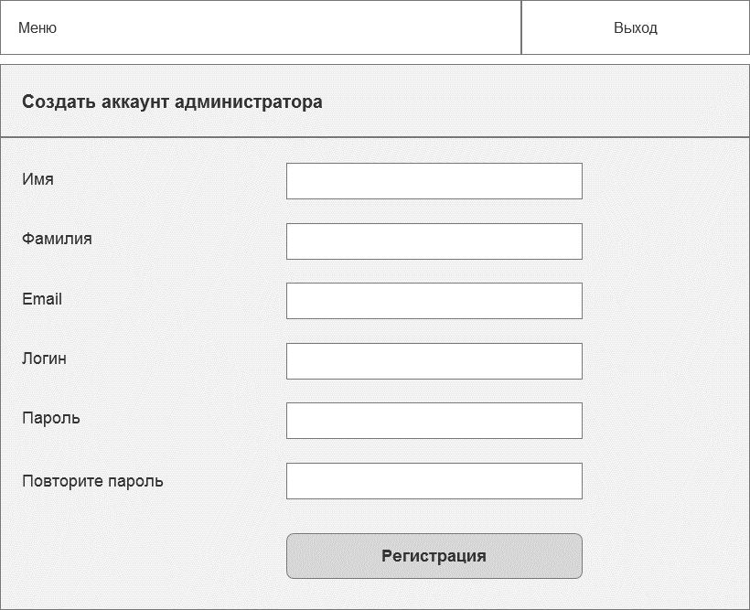

Рисунок 2.22 – Добавление администратора

При выборе пункта «Список администраторов» администратор попадает на страницу с информацией о других администраторах. Есть возможность редактирования и удаления администраторов. Администратор может воспользоваться поиском, сортировкой, пагинацией и выбрать количество отображаемых администраторов на текущей странице. Прототип этой страницы изображен на  
рисунке 2.23.

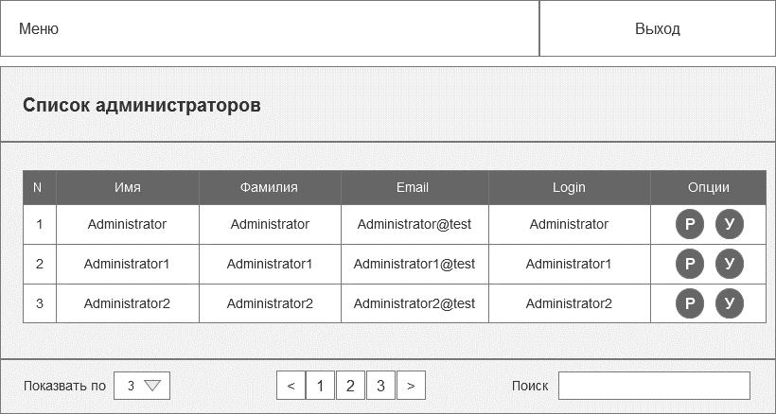

Рисунок 2.23 – Список администраторов

## 2.5 Выбор средств программирования

Язык гипертекстовой разметки HTML. HTML (Hyper Text Markup Language) - язык гипертекстовой разметки, основной строительный блок веб-страниц, используется для создания и визуального представления веб-станиц. Он определяет содержание страницы, но не её функциональность.

Язык описания внешнего вида документа CSS. HTML добавляет разметку в обычный текст. Гипертекст содержит ссылки, которыми веб-страницы связываются друг с другом, делая Всемирную паутину тем, чем она является сегодня. Создавая и публикуя веб-страницы в сети интернет, вы становитесь активным участником Всемирной паутины. HTML поддерживает как изображения, так и другой медиа-контент. С помощью HTML каждый может создать статический, а также динамический сайт. HTML является языком, описывающим структуру и семантику содержимого веб-документа. Контент веб-страницы размечен с помощью тегов, представляющих HTML-элементы. Эти элементы формируют строительные блоки для любого веб-сайта.

CSS (Cascading Style Sheets ) — это язык иерархических правил ([таблиц стилей](https://developer.mozilla.org/ru/docs/DOM/stylesheet)), используемый для представления внешнего вида документа, написанного на [HTML](https://developer.mozilla.org/ru/docs/HTML) или [XML](https://developer.mozilla.org/ru/docs/XML) (включая различные языки XML, такие как [SVG](https://developer.mozilla.org/ru/docs/SVG) и [XHTML](https://developer.mozilla.org/ru/docs/XHTML)). CSS описывает, каким образом элемент должен отображаться на экране, на бумаге, голосом или с использованием других медиа средств.

CSS является одним из основных языков свободной веб-разработки, который стандартизован [спецификацией W3C](http://w3.org/Style/CSS/#specs). Стандарт CSS делится на уровни: CSS1 в настоящее время устарел, CSS2.1 — рекомендован для применения, а [CSS3](https://developer.mozilla.org/ru/docs/CSS/CSS3), разбитый на более мелкие модули, развивается на пути стандартизации.

Язык программирования JavaScript. JavaScript — это легкий, интерпретируемый, объектно-ориентированный язык с функциями первого класса. Наиболее широкое применение находит как язык сценариев веб-страниц, но также используется и в других программных продуктах, например, node.js или Apache CouchDB. JavaScript прототипно-ориентированный, мультипарадигмальный язык с динамической типизацией который поддерживает объектно-ориентированный, императивный и функциональный стили программирования.

Стандартом языка JavaScript является ECMAScript. Все современные браузеры полностью поддерживают ECMAScript 5.1. Старые версии браузеров поддерживают по крайней мере - ECMAScript 3. 17 июня 2015 года состоялся выпуск шестой версии ECMAScript. Эта версия официально называется ECMAScript 2015, которую чаще всего называют ECMAScript 6 или просто ES6.

Основными конкурентными преимуществами языка программирования JavaScript, по праву являются:

* максимально понятен для пользователя;
* поддерживается наиболее популярными браузерами «по умолчанию»;
* очень высокая скорость работы JavaScript;
* скрипты (программы, написанные на языке JavaScript) подключаются к HTML коду веб-страницы напрямую и при загрузке сразу же выполняются;
* программы можно запускать не только в браузере, но и на сервере.

Язык программирования PHP. PHP – это широко используемый язык сценариев общего назначения с открытым исходным кодом. Говоря проще, PHP это язык программирования, специально разработанный для написания веб-приложений (сценариев), исполняющихся на веб-сервере. Синтаксис языка берет начало из C, Java и Perl. PHP достаточно прост для изучения.

Преимуществом PHP является предоставление веб -разработчикам возможности быстрого создания динамически генерируемых веб-страниц. Подробнее о преимуществах PHP можно узнать здесь. Важным преимуществом языка PHP перед такими языками, как языков Perl и C заключается в возможности создания HTML документов с внедренными командами PHP. Подробнее об этой возможность смотрите здесь. Значительным отличием PHP от какого-либо кода, выполняющегося на стороне клиента, например, JavaScript, является то, что PHP-скрипты выполняются на стороне сервера. Вы даже можете сконфигурировать свой сервер таким образом, чтобы HTML-файлы обрабатывались процессором PHP, так что клиенты даже не смогут узнать, получают ли они обычный HTML-файл или результат выполнения скрипта. PHP позволяет создавать качественные веб-приложения за очень короткие сроки, получая продукты, легко модифицируемые и поддерживаемые в будущем. Язык PHP постоянно совершенствуется, и ему наверняка обеспечено долгое доминирование в области языков веб-программирования, по крайней мере, в ближайшее время.

Фреймворк CodeIgniter. CodeIgniter - это инструмент для людей, которые разрабатывают веб-приложения на PHP. Его цель заключается в том, чтобы позволить вам разрабатывать проекты намного быстрее, чем если бы вы писали весь код руками, предоставляя богатый набор библиотек для часто востребованных задач, а также простой интерфейс и логичную структуру для доступа к этим библиотекам. CodeIgniter позволяет вам креативно сосредотачиваться на вашем проекте, минимизируя количество кода, которое нужно писать руками для каждой конкретной задачи.

CodeIgniter прост в освоении, так как предусмотрена обширная документация и существует развитое сообщество пользователей. Кроме того, можно найти множество видео материалов по работе с системой (как на официальном сайте разработчика, так и на сторонних сайтах). Однако большинство информации предоставлено на английском языке. CodeIgniter не прихотлив в работе и будет работать даже на самом дешевом тарифном плане хостинга с поддержкой PHP 5.1. На данный момент это один из самых быстрых фреймворков, размер дистрибутива которого слегка превышает 2 мегабайта. Как уже говорилось выше, его легковесность обеспечивает высокую скорость работы, которой сможет похвастаться далеко не каждый фреймворк. Возможности сайтов на CodeIgniter с легкость могут расширятся с помощью использования дополнительных библиотек, классов, а также системных хуков. СЕО оптимизация – одна из отличительных особенностей данного фреймворка. В частности, он генерирует дружелюбные к поисковым системам адреса страниц.

СУБД MySQL. MySQL является наиболее приспособленной для применения в среде веб СУБД (системой управления базами данных). Не секрет, что для исполнения приложений клиента на большинстве хостинг-площадок провайдеры предоставляют небольшое количество ресурсов (как вычислительных, так и дисковых). Поэтому для данного применения необходима высокоэффективная СУБД, обладающая при этом высокой надежностью.

По всем этим причинам MySQL стала незыблемым стандартом в области СУБД для веб, а теперь в ней развиваются возможности для использования ее в любых критичных бизнес-приложениях, то есть конкурирует на равных с такими СУБД таких производителей, как Oracle, IBM, Microsoft и Sybase.

Основные преимущества MySQL:

* многопоточность, поддержка нескольких одновременных запросов;
* оптимизация связей с присоединением многих данных за один проход;
* записи фиксированной и переменной длины;
* ODBC драйвер;
* гибкая система привилегий и паролей;
* гибкая поддержка форматов чисел, строк переменной длины и меток времени;
* интерфейс с языками C и Perl, PHP;
* быстрая работа, масштабируемость;
* совместимость с ANSI SQL;
* бесплатна в большинстве случаев;
* хорошая поддержка со стороны провайдеров услуг хостинга;
* быстрая поддержка транзакций через механизм InnoDB.

# 3 РЕАЛИЗАЦИЯ И ИСПЫТАНИЕ

## 3.1 Реализация СОД

СОД разрабатывалось на языке PHP с использованием фреймворка CodeIgniter. Интерфейс на этапе прототипирования реализован в Axure RP 7 Pro, на этапе макетирования с помощью Adobe Photoshop CC. Вёрстка реализовывалась на языках HTML, CSS и JavaScript в среде разработки JetBrains PhpStorm 9.0.

Подробнее о реализации контроллеров. Всего в проекте 4 котроллера:

* *admin.php* – контроллер входа/выхода в систему администраторов;
* *main.php* – контроллер входа/выхода и регистрации в системе пользователей;
* *administrator.php* – содержит функции, описывающие функционал администратора;
* *users.php* – содержит функции, описывающие функционал пользователя.

Рассмотрим каждый из них подробнее.

Контроллер входа/выхода в систему администраторов содержит функции:

* *public function __construct()* – функция подключения модели *admin_model.php*;
* *function index()* – функция для отображения страницы входа в браузере;
* *function login()* – функция входа администратора в систему;
* *function logout()* - функция выхода администратора из системы.

Контроллер входа/выхода и регистрации в системе пользователей содержит функции:

* *public function __construct()* – функция подключения модели *user_model.php*;
* *function index()* – функция для отображения страницы входа/регистрации в браузере;
* *function login()* – функция входа пользователя в систему;
* *function register()* – функция регистрации пользователя в системе;
* *function email_exists($email)* – при регистрации проверяет не занят ли введенный email;
* function username_exists($username) – при регистрации проверяет не занят ли введенный логин;
* *function logout()* - функция выхода пользователя из системы.

Контроллер, содержащий функции, описывающие функционал администратора:

* *public function __construct()* – функция подключения моделей *admin_model.php* и *user_model.php*;
* *function index()* – функция для отображения страницы кабинета администратора в браузере;
* *function users()* – функция для отображения страницы кабинета администратора в браузере;
* *function adduser()* – функция добавления пользователя в систему;
* *function edituser($userid)* – функция изменения информации о пользователе в системе;
* *function editcategory($catid)* – функция изменения информации о вакансии;
* *function deleteUser()* – функция удаления пользователя из системы;
* *function deleteadmin()* – функция удаления администратора из системы;
* *function categories()* – функция для отображения страницы со списком вакансий в браузере;
* *function createcategory()* – функция создания новой вакансии;
* *function email_exists($email)* – при регистрации и редактировании профиля пользователя проверяет не занят ли введенный email;
* *function username_exists($username)* – при регистрации и редактировании профиля пользователя проевряет не занят ли введенный логин;
* *function adminemail_exists($email)* – при регистрации и редактировании профиля администратора проверяет не занят ли введенный email;
* *function adminusername_exists($username)* – при регистрации и редактировании профиля администратора проверяет не занят ли введенный логин;
* *function exams()* – функция для отображения страницы со списком тестов в браузере;
* *function editexam($examid)* – функция редактирования теста;
* *function createexam()* – функция добавления нового теста;
* *function deleteexam()* – функция удаления теста;
* *function deletequestion()* – функция удаления вопроса из теста;
* *function deletecategory()* – функция удаления вакансии;
* *function mngquestions($examid)* – функция для отображения страницы со списком вопросов по определенному тесту в браузере;
* *function createquestion($examid)* – функция добавления нового вопроса в тест;
* *function editquestion($questionid = 0)* – функция редактирования вопроса;
* *function newadmin()* – функция добавления нового администратора;
* *function administrators()* – функция для отображения страницы со списком администраторов в браузере;
* *function editadmin($adminid)* – функция изменения информации об администраторе;
* *function myprofile()* – функция просмотра и редактирования информации в личном профиле администратора;
* *function changepassword()* – функция изменения пароля;
* *function results()* – функция для отображения страницы со списком результатов тестирования в браузере;
* *function view_results($examid)* – функция для отображения страницы со списком подробных результатов по определенному тесту в браузере.

Контроллер, содержащий функции, описывающие функционал пользователя:

* *public function __construct()* – функция подключения модели *user_model.php*;
* *function index()* – функция для отображения страницы кабинета пользователя в браузере;
* *public function exams()* – функция для отображения страницы со списком доступных тестов;
* *function takeexam($examid=0)* – функция для отображения информации о выбранном тесте;
* *function exam($examid=0)* – функция прохождения теста;
* *function save_answer()* – функция сохранения ответа на вопрос;
* *function finish_user_exam()* – функция завершения теста;
* *function get_user_exam_data()* – функция для отображения информации о результате прохождения теста;
* *function submit_exam($examid)* – функция для отображения информации о подробном результате прохождения определенного теста;
* *function results_summary($examid)* – функция для отображения результатов тестирования;
* *function profile()* – функция просмотра и редактирования информации в личном профиле пользователя;
* *function email_exists($email)* – при редактировании профиля проверяет не занят ли введенный email;
* *function view_results()* – функция отображения результатов тестирования по всем пройденным тестам.

## 3.2 Реализация БД

Для управления базой данных была выбрана СУБД MySql, так как она встроена в панель phpMyAdmin. Процесс проектирования БД происходил в соответствии со структурой, спроектированной в разделе 2.3. Интеграция приложения и БД описана в моделях *admin_model.php* и *user_model.php*.

Структуру созданной базы данных можно просмотреть в phpMyAdmin. База данных содержит 7 таблиц:

* *administrators;*
* *exams;*
* *exam_category;*
* *questions;*
* *userexam;*
* *userquestions;*
* *users.*

Структура базы данных представлена на рисунке 3.1.

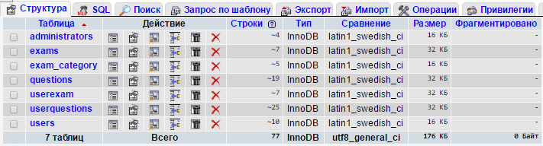

Рисунок 3.1 – Структура базы данных

Структуру каждой таблицы можно просмотреть в phpMyAdmin. Рассмотрим каждую из них.

Структура таблицы *administrators* представлена на рисунке 3.2.

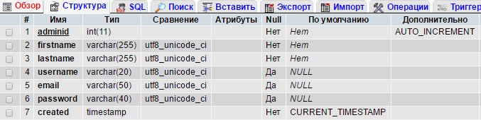

Рисунок 3.2 – Структуру таблицы *administrators*

Структура таблицы *exams* представлена на рисунке 3.3.

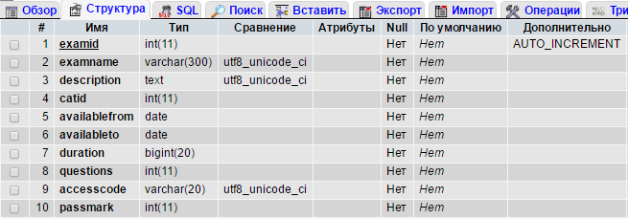

Рисунок 3.3 – Структура таблицы *exams*

Структура таблицы *exam_category* представлена на рисунке 3.4.

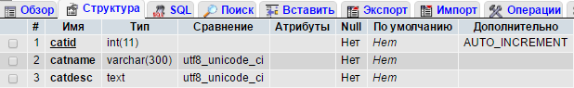

Рисунок 3.4 – Структура таблицы *exam_category*

Структура таблицы *questions* представлена на рисунке 3.5.

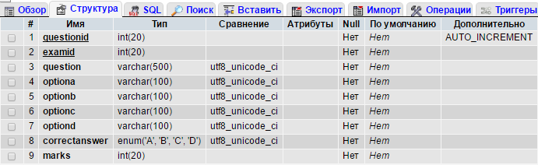

Рисунок 3.5 – Структура таблицы *questions*

Структура таблицы *userexam* представлена на рисунке 3.6.

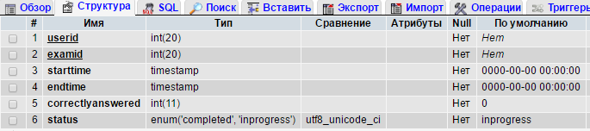

Рисунок 3.6 – Структура таблицы *userexam*

Структура таблицы *userquestions* представлена на рисунке 3.7.

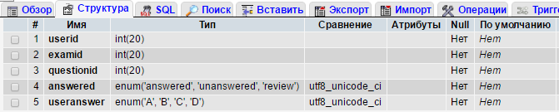

Рисунок 3.7 – Структура таблицы *userquestions*

Структура таблицы *users* представлена на рисунке 3.8.

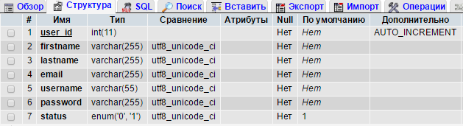

Рисунок 3.8 – Структура таблицы *users*

## 3.3 Тестирование СОД

Условия тестирования: операционная система Windows 8.1, браузер Google Chrome 50.0.2661 и виртуальный сервер OpenServer 5.0.0. Для тестирования были сформированы данные и загружены в БД.

Любая страница приложения состоит из трех частей:

* шапка (header);
* область контента (main);
* подвал (footer).

Они представлены на рисунке 3.9. Далее будет рассматриваться только область контента, так как шапка и подвал не изменяются.

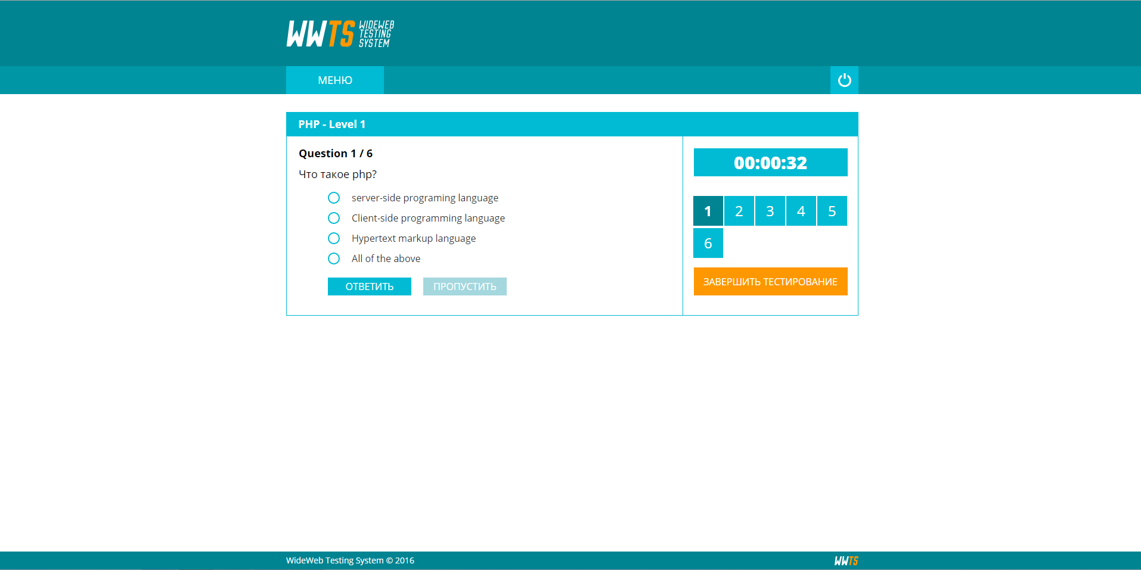

Рисунок 3.9 – Страница приложения

После перехода по адресу приложения, должна открыться страница «Вход». На странице должны отображаться поля ввода «Логин» и «Пароль», и кнопки «Войти» и «Регистрация». Это показано на рисунке 3.10.

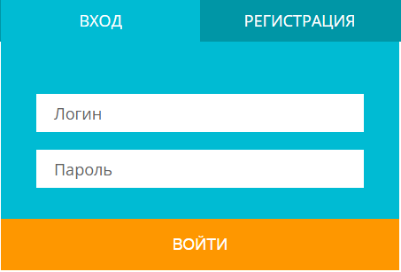

Рисунок 3.10 – Страница «Вход»

При нажатии на кнопку «Регистрация» поля для входа должны замениться на поля для регистрации, а кнопка «Войти» на кнопку «Регистрация». Это показано на рисунке 3.11.

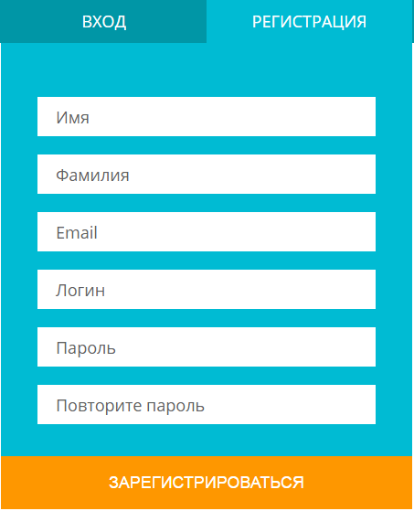

Рисунок 3.11 – Страница «Регистрация»

Все поля в приложении имеют валидацию, при несоблюдении минимального и максимального количества символов, или при несовпадении с регулярными выражениями, будет выводиться всплывающая подсказка. Это показано на примере форм ввода на странице «Регистрация» на рисунке 3.12.

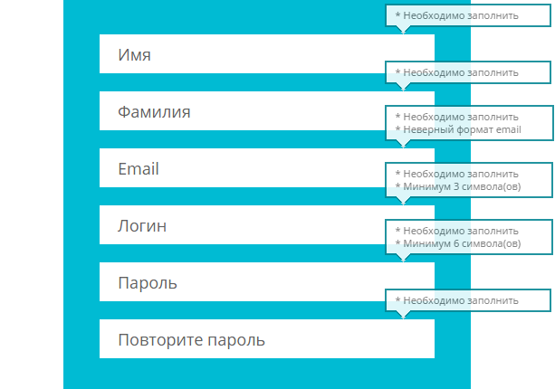

Рисунок 3.12 – Валидация

После ввода правильного логина и пароля на странице «Вход», пользователь попадает в свой кабинет. В кабинете пользователя присутствуют кнопки: «Доступные тесты», «Редактировать профиль» и «Результаты». Кнопки «Меню» и «Выход» статичны, они присутствуют на каждом экране, после того, как пользователь вошел в систему. Кнопка «Меню» с любой страницы будет перенаправлять на страницу кабинета пользователя. При нажатии на кнопку «Выход» пользователь выйдет из системы и попадет на страницу «Вход». Кабинет пользователя показан на рисунке 3.13.

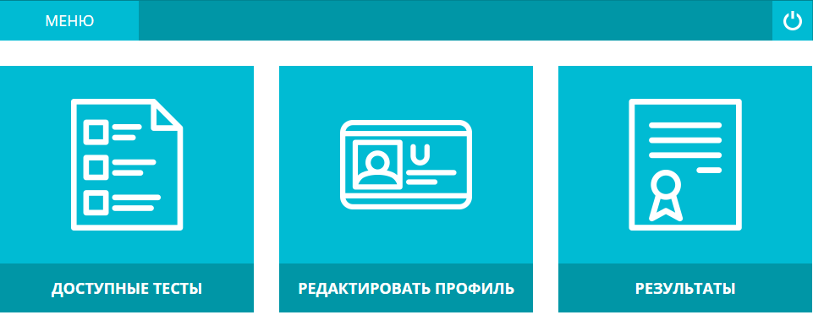

Рисунок 3.13 – Кабинет пользователя

Если пароль или логин введён неверно, то пользователь увидит ошибку и не сможет войти в систему. Ошибка входа показана на рисунке 3.14.

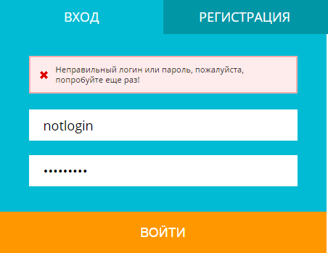

Рисунок 3.14 – Ошибка входа

При успешной регистрации будет выведено соответствующее уведомление. Успешная регистрация показана на рисунке 3.15.

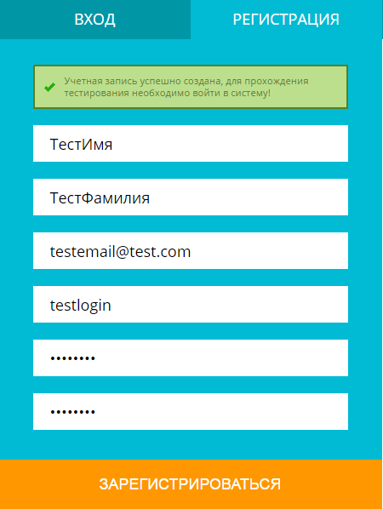

Рисунок 3.15 – Успешная регистрация

Если введённый email или логин уже есть в системе, то пользователь увидит уведомление о соответствующей ошибке. Ошибки регистрации показаны на   
рисунке 3.16.

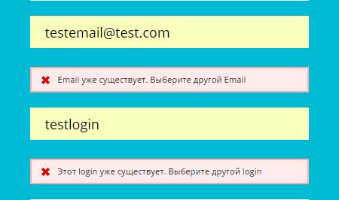

Рисунок 3.16 – Ошибки регистрации

При нажатии на кнопку «Доступные тесты» в кабинете пользователя, пользователь попадет на страницу с тестами, которые отсортированы по вакансиям.

Тест может быть в одном из трех статусов:

* пройти тест – пользователь не проходил тест;
* пройти ещё раз – пользователь прошел тест не успешно;
* тест пройден – пользователь прошел тест успешно.

Страница «Доступные тесты» изображена на рисунке 3.17.

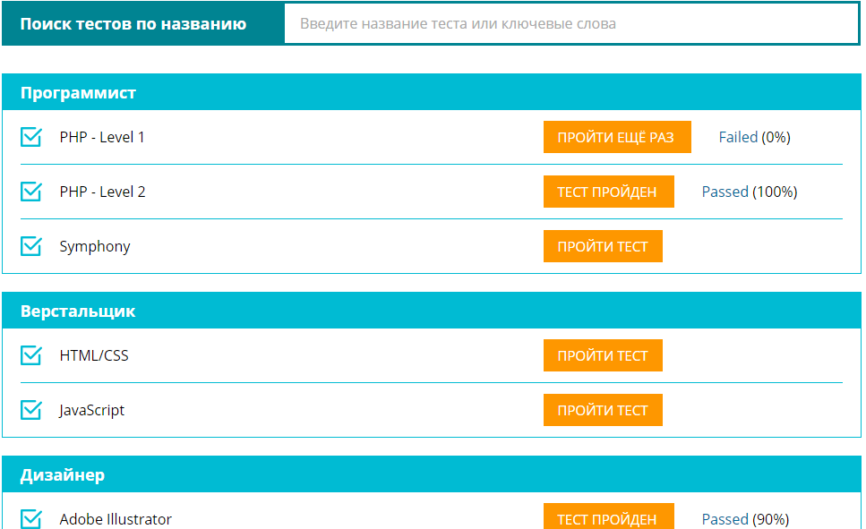

Рисунок 3.17 – Страница «Доступные тесты»

Пользователь может воспользоваться поиском и найти нужный тест по его названию. Поиск изображен на рисунке 3.18.

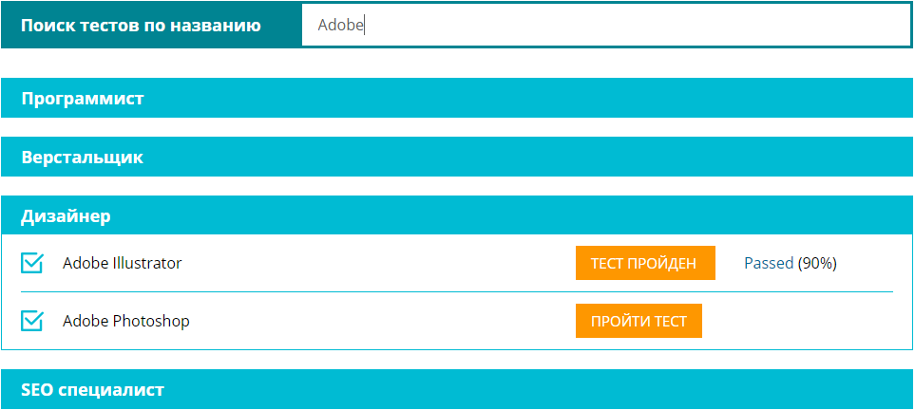

Рисунок 3.17 – Поиск по тестам

После нажатия на кнопку «Пройти» или «Пройти ещё раз», пользователь попадет на страницу «Информация о тесте». После ознакомления с информацией, пользователь может приступать к прохождению теста. Страница «Информация о тесте» изображена на рисунке 3.18.

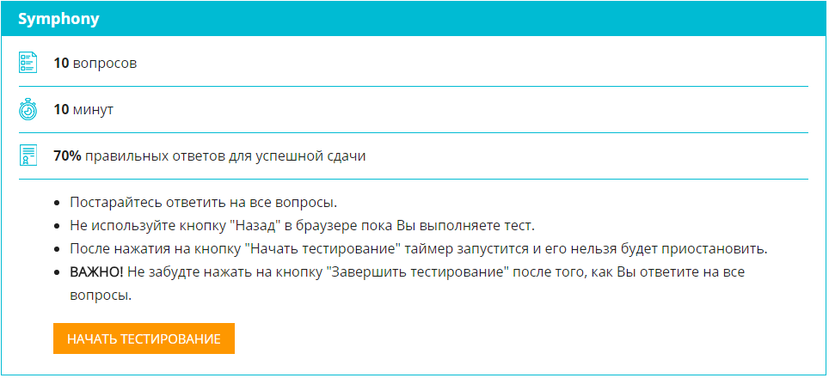

Рисунок 3.18 – Страница «Информация о тесте»

После нажатия на кнопку «Начать тестирование», пользователь попадет непосредственно на страницу «Прохождение теста». Страница «Прохождение теста» изображена на рисунке 3.19.

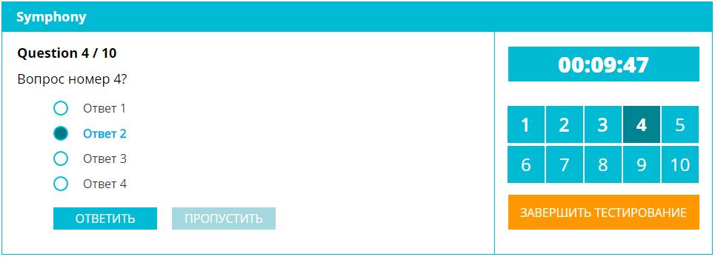

Рисунок 3.19 – Страница «Прохождение теста»

Когда пользователь ответил на все вопросы и нажал на кнопку «Завершить тестирование» появится всплывающее окно для подтверждения завершения тестирования. Подтверждение завершения тестирования изображено на рисунке 3.20.

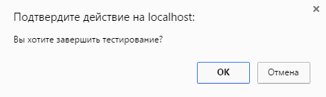

Рисунок 3.20 – Подтверждение завершения тестирования

По истечению отведенного на тест времени появится всплывающее окно с уведомлением о том, что отведенное время истекло. Уведомление о истечении времени изображено на рисунке 3.21.

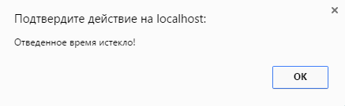

Рисунок 3.21 – Уведомление о истечении времени

После завершения тестирования пользователем или истечении времени, отведенного на прохождение теста, появляется страница «Результаты прохождения теста». Страница «Результаты прохождения теста» изображена на рисунке 3.22.

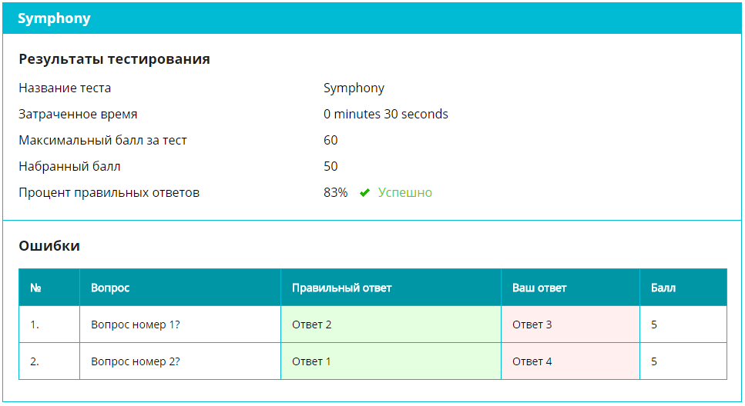

Рисунок 3.22 – Страница «Результаты прохождения теста»

При нажатии на кнопку «Редактировать профиль» в кабинете пользователя, пользователь попадет на страницу с личной информацией, которую он может редактировать. Страница «Редактировать профиль» изображена на рисунке 3.23.

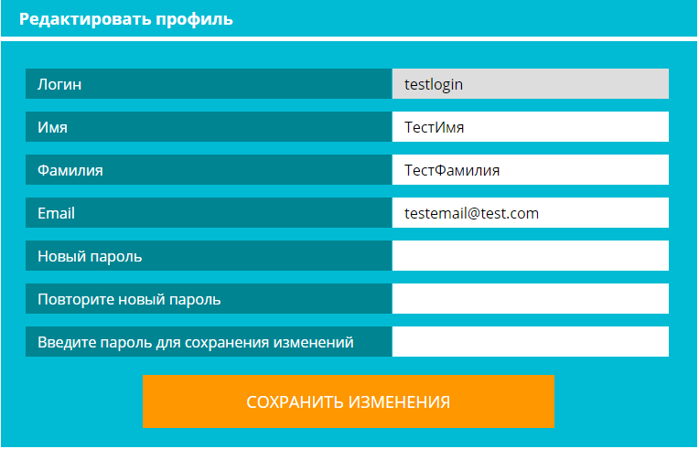

Рисунок 3.23 – Страница «Редактировать профиль»

При успешном редактировании личной информации будет выведено соответствующее уведомление. Успешное редактирование информации изображено на рисунке 3.24.



Рисунок 3.24 – Успешное редактирование информации

Если пользователь введёт неправильный пароль или email, который уже есть в системе, то будет выведено уведомление об соответствующей ошибке. Ошибка при обновлении учетной записи изображена на рисунке 3.25.



Рисунок 3.25 – Ошибка при обновлении учетной записи

При нажатии на кнопку «Результаты» в кабинете пользователя, пользователь попадет на страницу с результатами пройденных им тестов. Страница «Результаты тестов» изображена на рисунке 3.26.

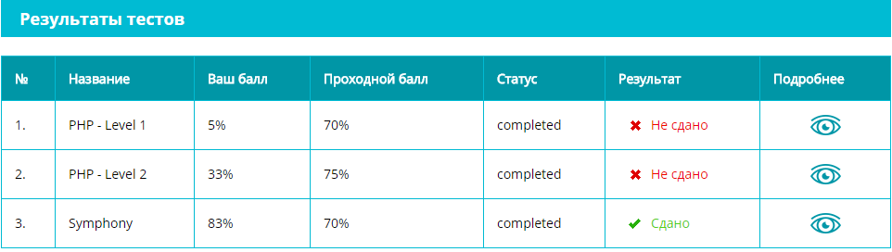

Рисунок 3.26 – Страница «Результаты тестов»

Для просмотра более детальной информации о результатах определенного теста, необходимо нажать на кнопку «Подробнее» на странице «Результаты тестов». Страница «Подробный результат теста» изображена на рисунке 3.27.

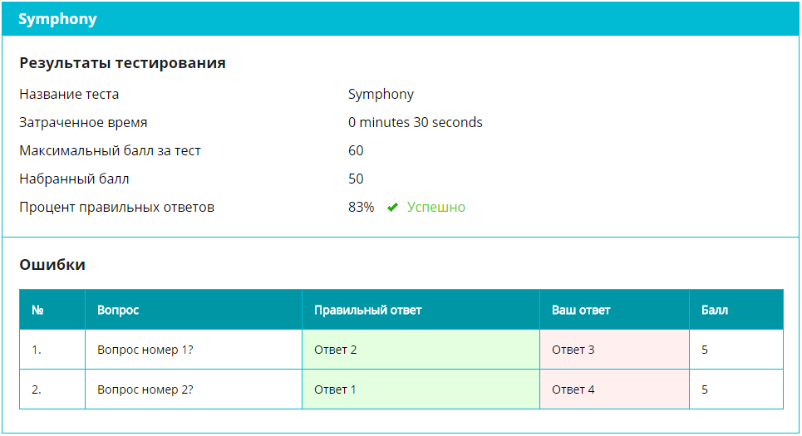

Рисунок 3.27 – Страница «Подробный результат теста»

Рассмотрим аккаунт администратора системы. Вход осуществляется таким же образом, как и вход пользователя. Чтобы попасть на страницу входа для администраторов, необходимо в адресной строке браузера ввести: *domen/admin.*

После ввода правильного логина и пароля на странице «Вход для администраторов», администратор попадает в свой кабинет. В кабинете администратора присутствуют кнопки: «Управление пользователями», «Управления тестами», «Управление вакансиями», «Просмотр результатов», «Редактировать профиль», «Изменить пароль», «Добавить администратора» и «Список администраторов». Кнопки «Меню» и «Выход» статичны, они присутствуют на каждом экране, после того, как администратор вошел в систему. Кнопка «Меню» с любой страницы будет перенаправлять на страницу кабинета. При нажатии на кнопку «Выход» администратор выйдет из системы и попадет на страницу «Вход для администраторов». Кабинет администратора показан на рисунке 3.28.



Рисунок 3.28 – Кабинет администратора

При нажатии на кнопку «Управление пользователями» администратор попадает на страницу с информацией о пользователях. Есть возможность добавления нового, редактирования, удаления и поиска пользователя. Страница «Управление пользователями» изображена на рисунке 3.29.

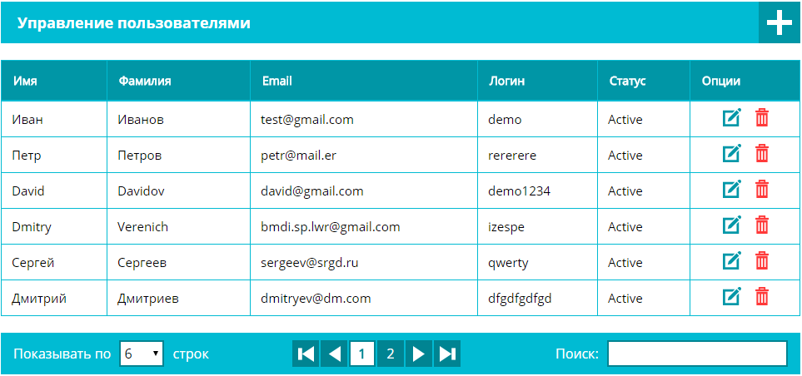

Рисунок 3.29 – Страница «Управление пользователями»

При нажатии на кнопку «Добавить» администратор попадает на страницу добавления пользователя. Страница «Добавить пользователя» изображена на   
рисунке 3.30.

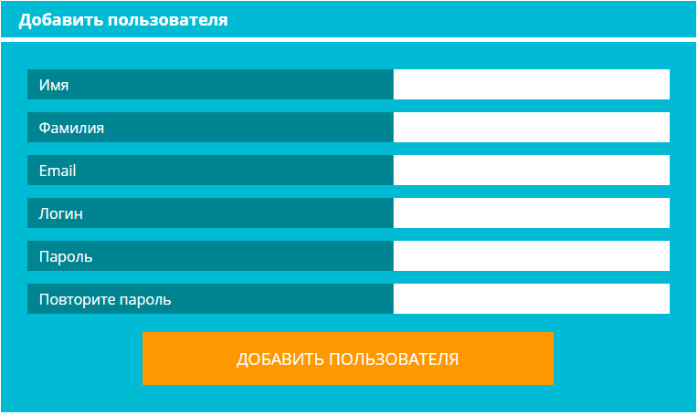

Рисунок 3.30 – Страница «Добавить пользователя»

При нажатии на кнопку «Редактировать» администратор попадает на страницу редактирования пользователя. Страница «Редактировать аккаунт пользователя» изображена на рисунке 3.31.

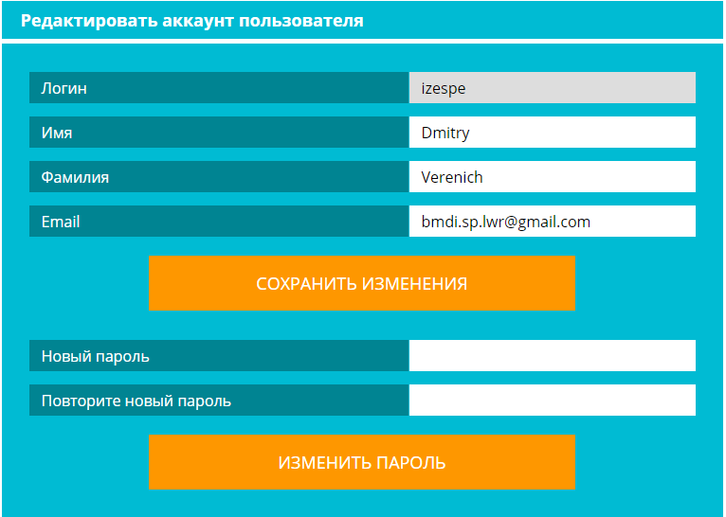

Рисунок 3.31 – Страница «Редактировать аккаунт пользователя»

При нажатии на кнопку «Управление тестами» администратор попадает на страницу с информацией о существующих тестах. Есть возможность добавления нового, редактирования, удаления и поиска теста. Страница «Управление тестами» изображена на рисунке 3.32.

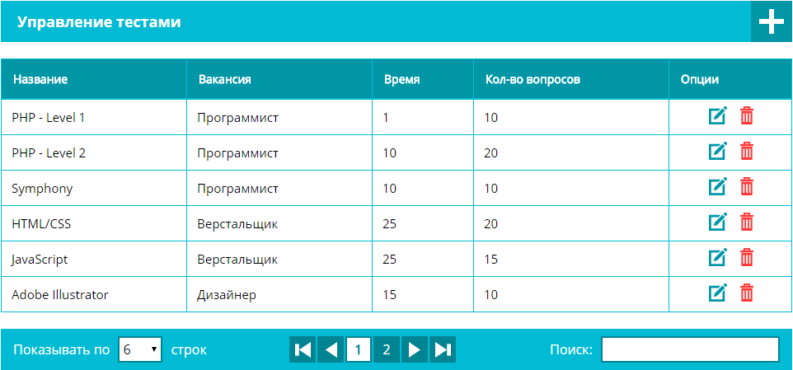

Рисунок 3.32 –Страница «Управление тестами»

При нажатии на кнопку «Добавить» администратор попадает на страницу добавления теста. Страница «Добавить тест» изображена на рисунке 3.33.

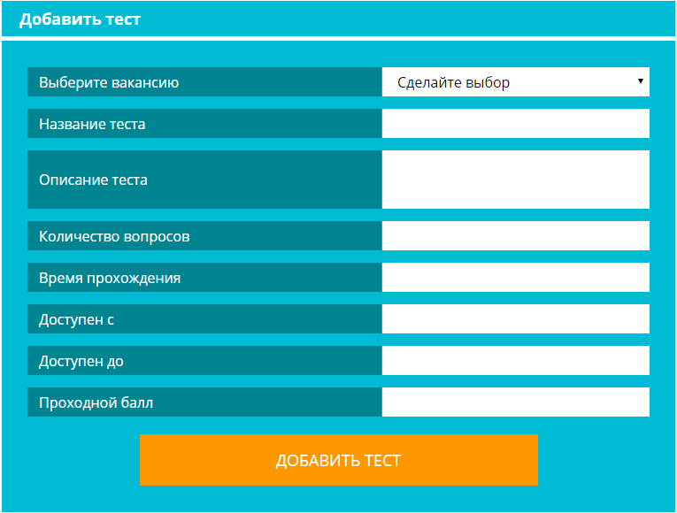

Рисунок 3.33 – Страница «Добавить тест»

При нажатии на кнопку «Редактировать» администратор попадает на страницу редактирования теста. Страница «Редактировать тест» изображена на рисунке 3.34.

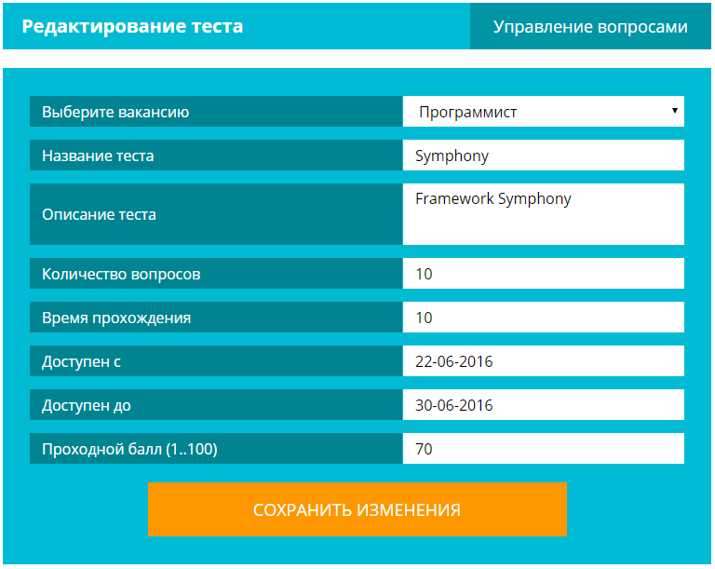

Рисунок 3.34 – Страница «Редактировать тест»

При нажатии на кнопку «Управление вопросами» администратор попадает на страницу с информацией о вопросах в тесте. Есть возможность добавления нового, редактирования, удаления и поиска вопроса. Страница «Управление вопросами» изображена на рисунке 3.35.

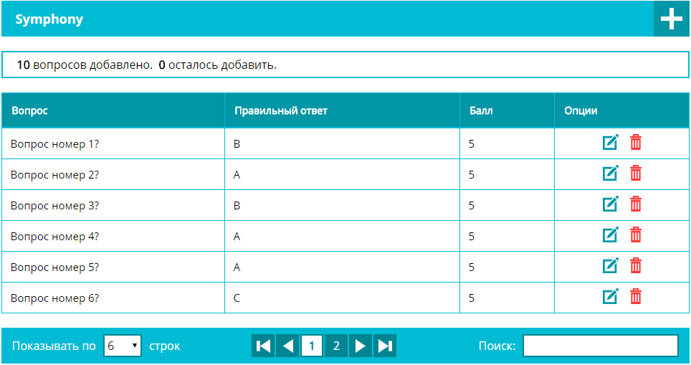

Рисунок 3.35 – Страница «Управление вопросами»

При нажатии на кнопку «Добавить» администратор попадает на страницу добавления вопроса. Страница «Добавить вопрос» изображена на рисунке 3.36.

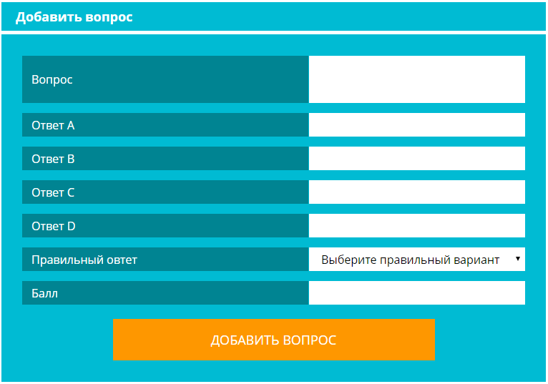

Рисунок 3.36 – Страница «Добавить вопрос»

При нажатии на кнопку «Редактировать» администратор попадает на страницу редактирования вопроса. Страница «Редактировать вопрос» изображена на   
рисунке 3.37.

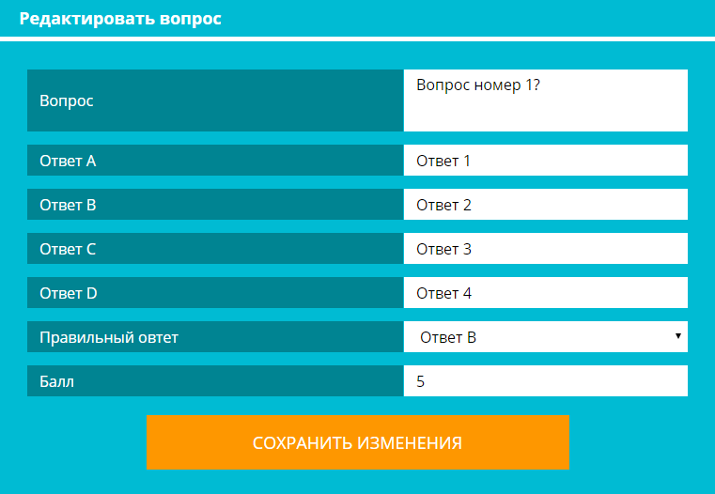

Рисунок 3.37 – Страница «Редактировать вопрос»

После нажатия на кнопку «Управление вакансиями» администратор попадает на страницу с информацией о существующих вакансиях. Есть возможность добавления, редактирования, удаления и поиска вакансии. Страница «Управление вакансиями» изображена на рисунке 3.38.

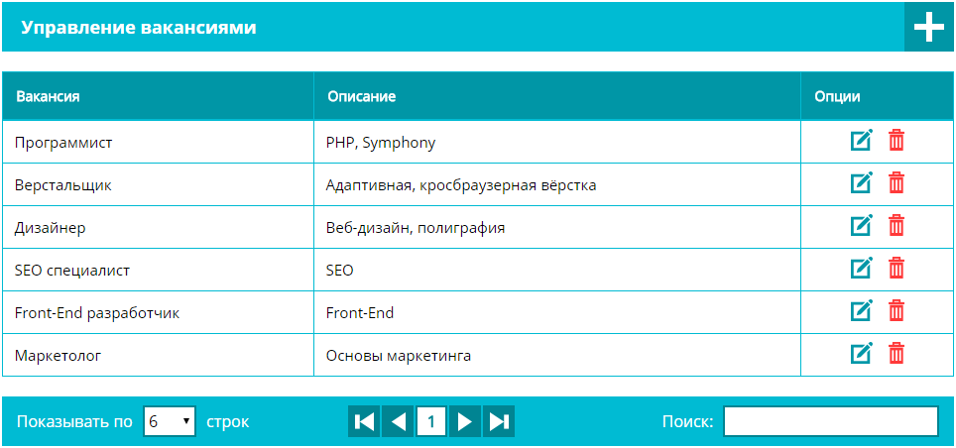

Рисунок 3.38 – Страница «Управление вакансиями»

При нажатии на кнопку «Добавить» администратор попадает на страницу добавления вакансии. Страница «Добавить вакансию» изображена на рисунке 3.39.

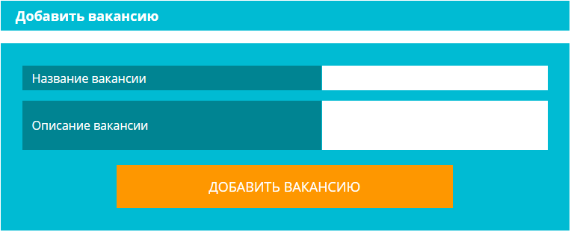

Рисунок 3.39 – Страница «Добавить вопрос»

При нажатии на кнопку «Редактировать» администратор попадает на страницу редактирования вакансии. Эта страница изображена на рисунке 3.40.

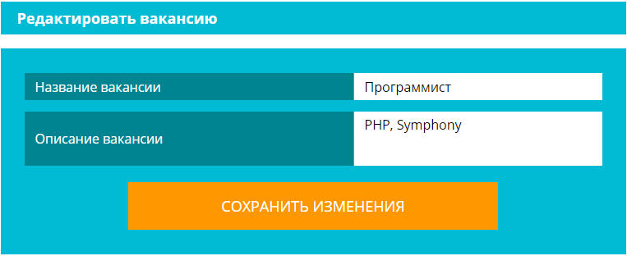

Рисунок 3.40 – Страница «Редактировать вакансию»

После нажатия на кнопку «Просмотр результатов» администратор попадает на страницу с информацией о результатах тестирования. Есть возможность поиска и просмотра подробного отчета по любому из тестов, если его кто-то проходил. Страница «Просмотр результатов» изображена на рисунке 3.41.

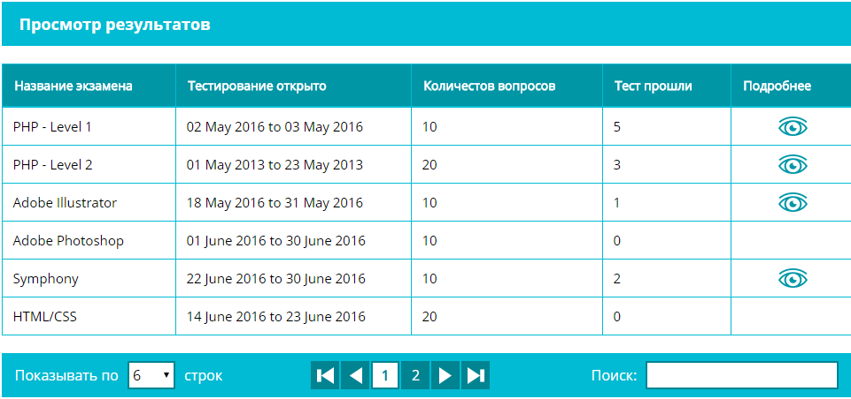

Рисунок 3.41 – Страница «Просмотр результатов»

При нажатии на кнопку «Подробнее» администратор попадает на страницу с подробными результатами по определенному тесту. Эта страница изображена на рисунке 3.42.

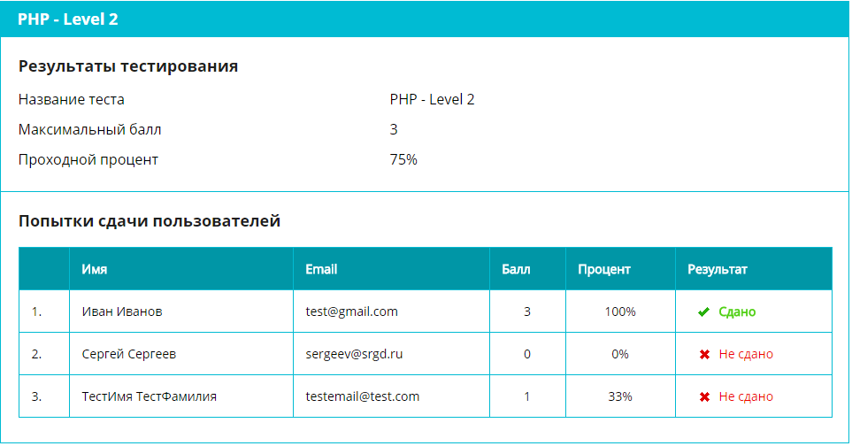

Рисунок 3.42 – Страница «Подробные результаты тестирования»

После нажатия кнопки «Редактировать профиль» администратор попадает на страницу с личной информацией. Администратор может редактировать имя, фамилию, email и логин. Страница «Редактировать профиль» изображена на рисунке 3.43.

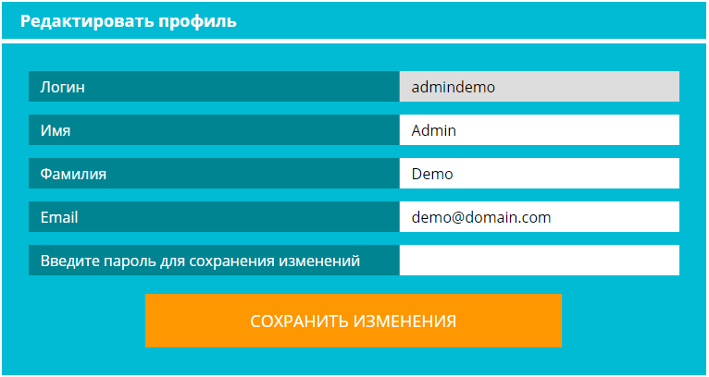

Рисунок 3.43 – Страница «Редактировать профиль»

При нажатии на кнопку «Изменить пароль» администратор попадает на страницу изменения пароля. Страница «Изменить пароль» изображена на рисунке 3.44.

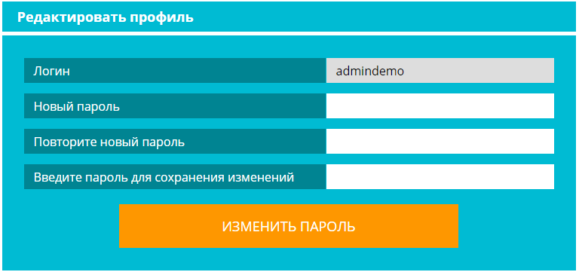

Рисунок 3.44 – Страница «Изменить пароль»

При нажатии на кнопку «Добавить администратора» администратор попадает на страницу с формой для добавления нового администратора. Страница «Добавить администратора» изображена на рисунке 3.45.

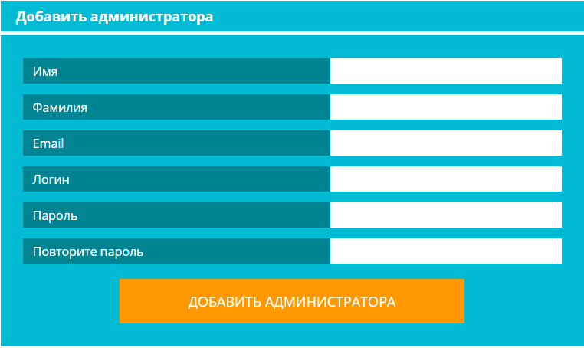

Рисунок 3.45 – Страница «Добавить администратора»

При нажатии на кнопку «Список администраторов» администратор попадает на страницу с информацией о других администраторах. Есть возможность редактирования, удаления и поиска администраторов. Страница «Список администраторов» изображена на рисунке 3.46.

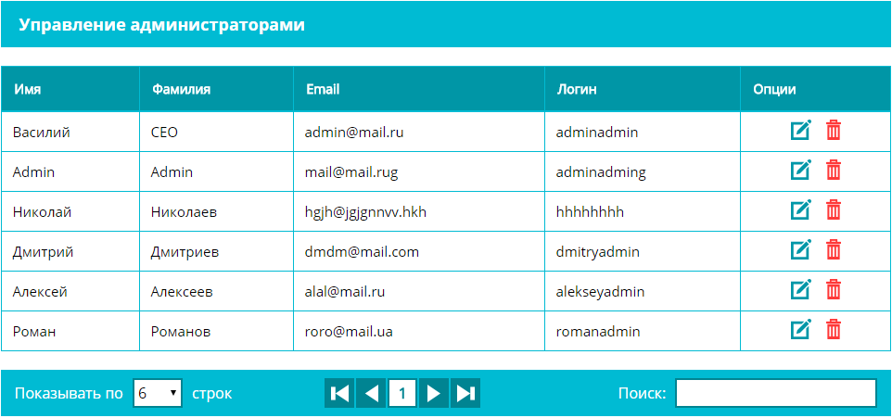

Рисунок 3.46 – Страница «Список администраторов»

После нажатия кнопки «Редактировать» администратор попадает на страницу редактирования аккаунта администратора. Страница «Редактировать аккаунт администратора» изображена на рисунке 3.47.

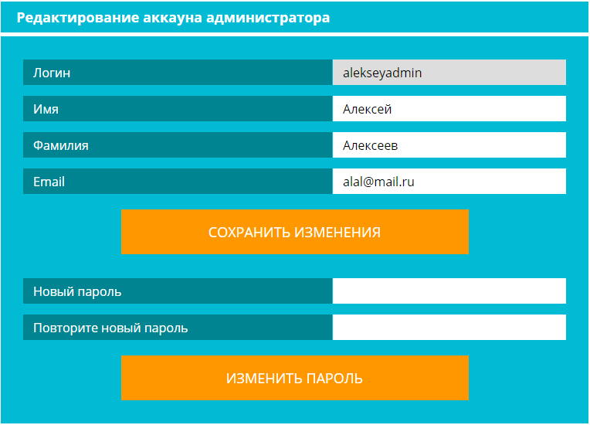

Рисунок 3.47 – Страница «Редактировать аккаунт администратора»

На всех страницах поиск реализован одинаково. Тестирование поиска на примере страницы «Управление тестами» изображено на рисунке 3.48.

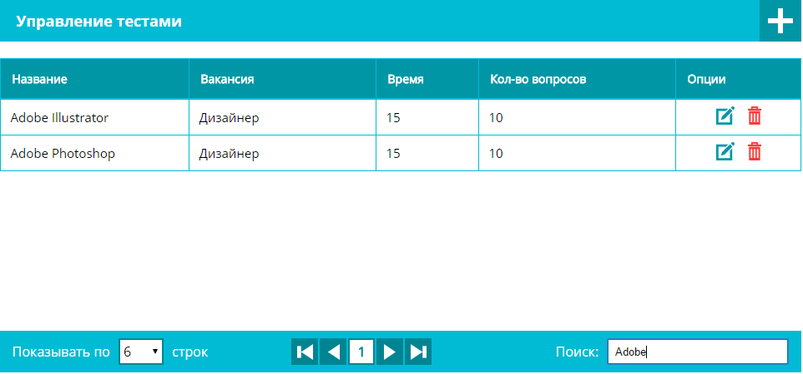

Рисунок 3.48 – Тестирование поиска

На всех страницах удаление реализовано по одинаковому принципу. Процесс удаления на примере удаления вакансии изображен на рисунках 3.49 и 3.50.

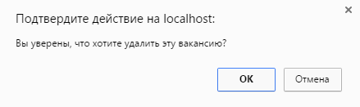

Рисунок 3.49 – Подтверждение удаления

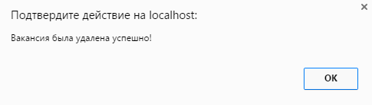

Рисунок 3.50 – Уведомление о успешном удалении

Добавление новых пользователей, администраторов, вакансий, тестов и вопросов реализовано по одинаковому принципу. Уведомление о успешном добавление на примере добавления нового теста изображено на рисунке 3.51.



Рисунок 3.51 – Успешное добавление теста

Если при добавлении пользователя или администратора будет введен логин или email, который уже есть в системе, то будет выведено уведомление об соответствующей ошибке. Ошибка при добавлении администратора представлена рисунке 3.52.



Рисунок 3.52 – Ошибка при добавлении администратора

Редактирование информации о пользователях, администраторах, вакансиях, тестах и вопросах реализовано по одинаковому принципу. Уведомление о успешном редактировании на примере редактирования вопроса изображено на рисунке 3.53.



Рисунок 3.53 – Успешное редактирование вопроса

Если пользователь при редактировании аккаунта введёт неправильный пароль или email, который уже есть в системе, то будет выведено уведомление об соответствующей ошибке. Ошибка при обновлении учетной записи администратора изображена на рисунке 3.54.



Рисунок 3.54 – Ошибка при обновлении учетной записи администратора

# 4 ТЕХНИКО-ЭКОНОМИЧЕСКОЕ ОБОСНОВАНИЕ

## 4.1 Исходные данные для осуществления расчета

В данном дипломном проекте разрабатывается система для проверки знаний соискателей, которая представляет собой веб-приложение, позволяющее тестировать соискателей при приеме на работу в компанию ООО «ВайдВэб». Система будет служить для упрощения выбора кандидатов для прохождения собеседования и тем самым для ускорения трудоустройства специалиста на открытую вакансию. Эта система позволит отсортировать большие списки откликнувшихся соискателей и начать собеседования с лучших.

Разработка СОД предусматривает проведение всех стадий проектирования, относится ко второй группе сложности, т.к. разработка СОД предусматривает проведение практически всех стадий проектирования.

Последовательность расчетов:

1. Расчет объема функций программного модуля.

2. Расчет полной себестоимости программного продукта.

3. Расчет отпускной цены и чистой прибыли.

## 4.2 Расчет объема функций

Наименование проекта – «Система тестирование соискателей при приеме на работу в компании ООО «ВайдВэб».

Определение общего объема СОД.

Общий объем СОД (*Vо*) определяется исходя из количества и объема функций, реализуемых программой, по формуле (4.1):

, (4.1)

где *Vо* – общий объем СОД, *Vi* – объем отдельной функции СОД, *n* – общее число функций.

Расчет общего объема СОД (количества строк исходного кода) предполагает определение объема по каждой функции. Чаще всего на стадии технико-экономического обоснования проекта невозможно рассчитать точный объем функций, тогда данный объем может быть получен на основании ориентировочной оценки имеющихся фактических данных по аналогичным проектам, выполненным ранее, или путем применения нормативов по каталогу функций.

Определение уточненного объема СОД.

На основании информации о функциях разрабатываемого СОД по каталогу функций определяется объем функций и общий объем СОД. В зависимости от организационных и технологических условий, в которых разрабатывается СОД, был скорректирован объем на основе экспертных оценок.

Среда разработки СОД – JetBrains PhpStorm, JetBrains WebStorm.

Уточненный объем СОД (*Vу*) определяется по формуле (4.2):

, (4.2)

где *Vуi* – уточненный объем отдельной функции в строках исходного кода (см. таблицу 4.1).

Таблица 4.1 – Перечень и объем функций программного обеспечения

|  |  |  |  |
| --- | --- | --- | --- |
| Код функции | Наименование (содержание) функции | Объем функции строк исходного кода (LOC) | |
| По каталогу *Vi* | Уточненный *Vуi* |
| 101 | Организация ввода информации | 130 | 110 |
| 102 | Контроль, предварительная обработка и ввод информации | 490 | 450 |
| 107 | Организация ввода-вывода информации в интерактивном режиме | 280 | 300 |
| 109 | Управление вводом/выводом | 1970 | 900 |
| 201 | Генерация структуры базы данных | 3500 | 1200 |
| 202 | Формирование баз данных | 1980 | 300 |
| 206 | Манипулирование данными | 7860 | 1400 |
| 207 | Организация поиска и поиск в базе данных | 4720 | 290 |
| 506 | Обработка ошибочных и сбойных ситуаций | 1540 | 380 |
| 507 | Обеспечение интерфейса между компонентами | 1680 | 1500 |
| 707 | Графический вывод результатов | 420 | 100 |
| ИТОГО | | 24570 | 6930 |

На основании информации о функциях разрабатываемой системы обработки данных объемы некоторых функций были уменьшены и уточненный объем СОД (*Vy*) составил 6930 строки исходного кода (LOC) вместо 24570.

## 4.3 Расчет полной себестоимости СОД

Стоимостная оценка СОД у разработчика предполагает составление сметы затрат, которая включает следующие статьи расходов:

* заработную плату исполнителей (основную – *ЗПо* и дополнительную – *ЗПд*);
* отчисления на социальные нужды (*Рсоц*);
* материальные и комплектующие изделия (*Рм*);
* спецоборудование (*Рс*);
* машинное время (*Рмв*);
* расходы на научные командировки (*Рнк*);
* прочие прямые расходы (*Рпр*);
* накладные расходы (*Рнр*);
* затраты на освоение и сопровождение ПО (*Ро* и *Рсо*).

Полная себестоимость (СП) разработки системы обработки данных (СОД) рассчитывается как сумма расходов по всем статьям с учетом рыночной стоимости и действующих нормативов организации-разработчика.

Основной статьей расходов на создание СОД является заработная плата проекта (основная и дополнительная) разработчиков (исполнителей) (ЗПо + ЗПд), в число которых принято включать инженеров-программистов, руководителей проекта. системных архитекторов, дизайнеров, разработчиков баз данных, веб-мастеров и других специалистов, необходимых для решения специальных задач в команде.

Расчет заработной платы разработчиков СОД начинается с определения:

* продолжительности времени разработки *Фрв*, которое устанавливается студентом экспертных путем с учетом сложности, новизны СОД и фактически затраченного времени. В данном дипломном проекте   
  *Фрв* = 44 дня;
* количества разработчиков СОД. В данном дипломном проекте будет один разработчик – инженер программист 2 категории.

Заработная плата разработчика определяется как сумма основной и дополнительной заработной платы всех исполнителей.

Основная заработная плата исполнителя определяется по формуле:

*ЗПо = Тст1 р * Тк / 22 * Фрв * Кпр,*  (4.3)

где *Тст1 р*– месячная тарифная ставка 1 разряда рабочего 298 000 белорусских рублей;

*Тк*  - тарифный коэффициент согласно разряду исполнителя;

22 – среднее количество рабочих дней в месяце.

*Фрв* - фонд рабочего времени исполнителя (продолжительность разработки ПП, дни);

*Кпр*  - коэффициент премий, *Кпр*= 1,5.

Тарифный коэффициент инженера-программиста II категории согласно II разряду *Тк*  = 2,65. Продолжительность разработки СОД – 44 дня.

Дополнительная заработная плата исполнителя (*Ндоп.зп*) – 20%. Рассчитывается от основной заработной платы по формуле:

*ЗПд = ЗПо * Н доп.зп  / 100* (4.4)

Результаты вычислений внесем в таблицу 4.2.

Таблица 4.2 – Расчет заработной платы

|  |  |  |  |  |  |  |  |  |
| --- | --- | --- | --- | --- | --- | --- | --- | --- |
| Категории работников | Разряд | Тарифный коэффициент *(Тк)* | *Фрв,* дн. | Коэффициент премирования (*Кпр*) | *Ндоп.зп*, % | Заработная плата, бел. руб. | | |
| Основная | Допол-  нительная | Всего |
| Инженер-программист II категории | 11 | 2,65 | 44 | 1,5 | 20 | 298000 * 2,65 / 22 * 33 * 1,5 =  2 369 100 | 2 369 100 * 20 / 100 =  473 820 | 2 369 100 + 473 820  = 2 842 920 |

Таким образом, как видно из таблицы 4.2, заработная плата инженера-программиста составляет 2 842 900 (бел. руб.).

Отчисления на социальные нужды (*Рсоц*) определяются в соответствии с действующим законодательством по нормативу (34% - отчисления в ФСЗН + 0,6% отчисления по обязательному страхованию):

 (4.5)

Поскольку приобретение спецоборудования не требуется, то данные расходы не будут рассчитываться.

Расходы по статье «Материалы» составляют 2% от *ЗПо.*

Расходы по статье «Машинное время» (*Рмв*) включают оплату машинного времени, необходимого для разработки и отладки СОД. Они определяются в машино-часах по нормативам на 100 строк исходного кода машинного времени.

, (4.6)

где *Цм* – цена 1 машино-часа тыс. руб. (8 000 бел. руб);

*Vo* – уточненный общий объем функций строк исходного кода (LOC);

*Нмв* – норматив расхода машинного времени на отладку 100 строк кода, машино-часов. Принимается в размере 0,9.

Поскольку научные командировки не предусмотрены, данная статья расходов не учитывается.

Расходы по статье «Прочие прямые затраты» (*Рпр*) включают затраты на приобретение специальной научно-технической информации и специальной литературы, рассчитываются по формуле (4.7). Определены в размере 15% от основной заработной платы исполнителей.

, (4.7)

где *Нпр* – норматив прочих затрат.

Затраты по статье «Накладные расходы» (*Рнр*) связаны с содержанием вспомогательных хозяйств, а также с расходами на общехозяйственные нужды. Определяются по нормативу в процентах к основной заработной плате:

, (4.8)

где *Ннр* – норматив накладных расходов, в %. В данном дипломном проекте норматив накладных расходов равен 50%.

Сумма выше перечисленных расходов по статьям на СОД служит исходной базой для расчёта затрат на освоение и сопровождение СОД:

 (4.9)

Затраты на освоение СОД (*Ро*) определяются по установленному нормативу от суммы затрат:

, (4.10)

где *Но* – установленных норматив, %.

В данном дипломном проекте *Но* ­ – принимается равным 10%.

Затраты на сопровождение *Рсо* рассчитываются по формуле (4.11).

, (4.11)

где *Нсо* – норматив затрат на сопровождение.

Норматив затрат на сопровождение определен в размере 10%.

Полная себестоимость (*Сп*) разработки программного продукта рассчитывается как сумма расходов по всем статьям по формуле (4.12):

 (4.12)

Результаты вычислений внесем в таблицу 4.3.

Таблица 4.3 – Расчет себестоимости СОД

|  |  |  |  |  |
| --- | --- | --- | --- | --- |
| №  пп | Наименование  статей затрат | Норматив | Расчетная  формула | Сумма затрат, руб. |
|
| 1 | 2 | 3 | 4 | 5 |
| 1 | Заработная плата, всего | - | - | 2 842 920 |
| 1.1 | Основная | - | - | 2 369 100 |
| 1.2 | Дополнительная | - | - | 473 820 |
| 2 | Отчисления на социальные нужды | 34,6 | 2 842 920 * 34,6 / 100 | 983 650 |
| 3 | Спецоборудование | Не применялось | | - |
| 4 | Материалы | 2 | 2 842 920 * 0,02 | 56 858 |
| 5 | Машинное время | - | 8000 * (6930 / 100) * 0,9 | 498 960 |
| 6 | Научные командировки | Не планировались | | - |

Продолжение таблицы 4.3

|  |  |  |  |  |
| --- | --- | --- | --- | --- |
| 1 | 2 | 3 | 4 | 5 |
| 7 | Прочие прямые затраты | 15 | 2 369 100 * 15 / 100 | 355 365 |
| 8 | Накладные расходы | 50 | 2 369 100 * 50 / 100 | 1 184 550 |
| 9 | Сумма затрат | - | 355 365 + 56 858 + 1 184 550 +  499 680 +  983 650 +  2 842 920 | 5 969 685 |
| 10 | Затраты на освоение СОД | 10 | 5 969 685* 10 / 100 | 596 968 |
| 11 | Затраты на сопровождение | 10 | 5 969 685 * 10 / 100 | 596 968 |
| 12 | Полная себестоимость | - | 5 969 685 +  596 968 +  596 968 | 7 163 621 |

Полная себестоимость программного продукта составляет 7 163 600 белорусских рублей.

## 4.4 Расчет отпускной цены и чистой прибыли

Для определения цены СОД необходимо рассчитать плановую прибыль.

Плановая прибыль рассчитывается по формуле (4.13):

, (4.13)

где *R* – уровень рентабельности СОД.

В данном дипломном проекте уровень рентабельности принимается   
равным 30%.

После расчета прибыли от реализации определяется прогнозируемая цена СОД без налогов по формуле (4.14):

, (4.14)

где *Сп* – полная себестоимость программного продукта, бел. руб;

*П* – плановая прибыль от реализации СОД, бел. руб.

Отпускная цена (цена реализации) СОД включает налог на добавленную стоимость и рассчитывается по формуле (4.15):

, (4.15)

где *Сп* – полная себестоимость программного продукта, бел. руб;

*П* – плановая прибыль от реализации СОД, бел. руб.

*НДС* – налог на добавленную стоимость, рассчитывается по формуле:

 (4.16)

где *Цп* – прогнозируемая цена, бел. руб;

*НДС* – налог на добавленную стоимость, в настоящее время   
составляет 20%.

Прибыль от реализации СОД за вычетом налога на прибыль (*Пч*) является чистой прибылью, остается организации разработчику и представляет собой экономический эффект от создания нового программного продукта:

, (4.17)

где *П* – плановая прибыль от реализации СОД, бел. руб.

*Нп* – ставка налога на прибыль (в настоящее время 18%).

Все расчеты цены и прибыли по СОД сведены в таблицу 4.4.

Таблица 4.4 – Расчет цены и прибыли по СОД

|  |  |  |  |  |
| --- | --- | --- | --- | --- |
| № пп | Наименование статей затрат | Норматив | Расчетная формула | Сумма затрат, руб. |
|
| 1 | Полная  себестоимость | - | - | 7 163 600 |
| 2 | Прибыль | 30 | 7 163 600 * 30 / 100 | 2 149 086 |
| 3 | Прогнозируемая цена | - | 7 163 600 + 2 149 086 | 9 312 686 |
| 4 | НДС | 20 | 9 312 686 * 20 / 100 | 1 862 537 |
| 5 | Отпускная цена | - | 9 312 686 + 1 862 537 | 11 175 223 |
| 6 | Чистая  прибыль | 18 | 2 149 086 * (1 - 18/100) | 1 762 250 |

Итак, определены основные экономические показатели:

Полная себестоимость - 7 163 600 бел. руб.

Отпускная цена - 11 175 200 бел. руб.

Чистая прибыль - 1 762 200 бел. руб.

Таким образом, рассчитанная отпускная цена на программный продукт, разрабатываемый в рамках данного дипломного проекта, является конкурентоспособной. Согласно различными источникам, средняя рыночная цена на подобный программный продукт (лицензия на год) в Республике Беларусь колеблется в диапазоне от 10 000 000 бел. руб. до 14 000 000 бел. руб. Такая разбежка в ценовом диапазоне объясняется различным сроком работы СОД (лицензия на год или на два). Таким образом, экономически целесообразное СОД будет в случае использования на срок более одного года.

# 5 ЭНЕРГО– И РЕСУРСОСБЕРЕЖЕНИЕ

## 5.1 Ресурсосбережение

Ресурсосбережение - это совокупность мер по бережливому и эффективному использованию фактов производства. Обеспечивается посредством использования ресурсосберегающих и энергосберегающих технологий, снижения фондоемкости и материалоемкости продукции, повышения производительности труда, сокращения затрат живого и овеществленного труда, повышения качества продукции, рационального применения труда менеджеров и маркетологов, использования выгод международного разделения труда и др. Способствует росту эффективности экономики, повышению ее конкурентоспособности.

В Республике Беларусь действует межгосударственный стандарт разработанный Межгосударственным Техническим комитетом по стандартизации МТК 111. Настоящий стандарт является основополагающим и устанавливает цель, задачи, объекты, основные принципы, термины и классификацию групп требований рационального использования и экономного расходования материальных ресурсов на всех стадиях жизненного цикла веществ, материалов, изделий, продукции при проведении работ и оказании услуг юридическим и физическим лицам. Целью стандартизации в области ресурсосбережения является создание организационно-методической и нормативной основы, необходимой и достаточной для проведения государственной технической политики, направленной на снижение ресурсоемкости получаемого дохода без ухудшения условий экономического развития страны при безусловном обеспечении высоких потребительских свойств продукции.

Требования ресурсосбережения подразделяют на три группы:

* требования ресурсосодержания, определяющие совершенство процессов, продукции, работ и услуг, например, по составу и количеству использованных материалов, массе, габаритам, объему изделия;
* требования ресурсоемкости (по технологичности), определяющие возможность достижения оптимальных затрат ресурсов при изготовлении, ремонте и утилизации продукции, а также выполнении различных работ и оказании услуг с учетом требований экологической безопасности;
* требования ресурсоэкономичности изделия, определяющие возможность достижения оптимальных затрат ресурсов при эксплуатации, ремонте и утилизации продукции, а также при выполнении работ и оказании услуг.

Указанные группы требований взаимосвязаны при:

* разработке продукции, планировании работ и услуг (устанавливают проектные требования ресурсосодержания и ресурсоэкономичности, рекомендации по ресурсоемкости);
* изготовлении продукции, выполнении работ и оказании услуг (устанавливают уточненные (контрольные) требования ресурсоемкости (по технологичности));
* эксплуатации продукции, выполнении работ и оказании услуг (устанавливают уточненные (контрольные) требования ресурсоэкономичности и ресурсоемкости));
* утилизации продукции (устанавливают требования ресурсоемкости и ресурсоэкономичности).

## 5.2 Энергосбережение

Энергосбережение (экономия энергии) — реализация правовых, организационных, научных, производственных, технических и экономических мер, направленных на эффективное (рациональное) использование (и экономное расходование) топливно-энергетических ресурсов и на вовлечение в хозяйственный оборот возобновляемых источников энергии. Энергосбережение — важная задача по сохранению природных ресурсов.

В целях укрепления экономической безопасности государства 14 июня 2007 года Президентом Республики Беларусь подписана Директива № 3 «Экономия и бережливость - главные факторы экономической безопасности государства».

Государственное регулирование в области энергосбережения и повышения энергетической эффективности осуществляется путем установления:

* требований к обороту отдельных товаров, функциональное назначение которых предполагает использование энергетических ресурсов;
* запретов или ограничений производства и оборота в Республике Беларусь товаров, имеющих низкую энергетическую эффективность, при условии наличия в обороте или введения в оборот аналогичных по цели использования товаров, имеющих высокую энергетическую эффективность, в количестве, удовлетворяющем спрос потребителей;
* обязанности по учету используемых энергетических ресурсов;
* требований энергетической эффективности зданий, строений, сооружений;
* обязанности проведения обязательного энергетического обследования;
* требований к энергетическому паспорту;
* обязанности проведения мероприятий по энергосбережению и повышению энергетической эффективности в отношении общего имущества собственников помещений в многоквартирном доме;
* требований энергетической эффективности товаров, работ, услуг, размещение заказов на которые осуществляется для государственных или муниципальных нужд;
* требований к региональным, муниципальным программам в области энергосбережения и повышения энергетической эффективности;
* требований к программам в области энергосбережения и повышения энергетической эффективности организаций с участием государства или городского образования и организаций, осуществляющих регулируемые виды деятельности;
* основ функционирования государственной информационной системы в области энергосбережения и повышения энергетической эффективности;
* обязанности распространения информации в области энергосбережения и повышения энергетической эффективности;
* обязанности реализации информационных программ и образовательных программ в области энергосбережения и повышения энергетической эффективности.

# ЗАКЛЮЧЕНИЕ

В ходе работы над дипломным проектом было проанализировано множество систем тестирования, выявлено множество плюсов и минусов и все они были учтены при разработке данной системы. Разработка СОД состояла из 4 основных этапов:

* разработка структуры пользовательского интерфейса (разработка прототипов);
* разработка макетов пользовательского интерфейса (веб-дизайн);
* front-end разработка (HTML, CSS, JavaScript);
* back-end разработка (PHP, MySQL).

Созданное СОД отвечает всем поставленным требованиям.

В пояснительной записке представлено описание этапов проектирования разработанной системы обработки данных.

Достоинствами программы являются следующие критерии:

* высокая степень надёжности;
* высокая степень стабильности работы;
* кросплатформенность;
* интуитивно понятный интерфейс;
* читабельный программный код;
* надёжные алгоритмы обработки.

Для разработки проекта были выбрны следующие компоненты:

* программная среда для разработки прототипов Axure RP Pro;
* графический редактор Adobe Photoshop CC;
* программная среда JetBrains PhpStorm;
* СУБД MySQL;
* операционная система Windows 8.1.

При проведении итогового тестирования ошибок и недоработок не обнаружено, таким образом можно сделать вывод, что СОД готово к использованию.

Также выполнено технико-экономическое обоснование, благодаря которому определена прогнозируемая стоимость СОД, равная 11 068 800 бел. руб.

В итоге создано средство обработки данных для тестирования соискателей при приёме на работу в ООО «ВайдВэб». Данная система тестирования существенно упростит выбор кандидатов для прохождения собеседования и тем самым сэкономит время на отбор подходящего специалиста для трудоустройства.

Список сокращений

БД – база данных

БрГТУ – Брестский государственный технический университет

ГОСТ – государственный стандарт

ОА – объект автоматизации

ООО – общество с ограниченной ответственностью

ОС – операционная система

ПИ – пользовательский интерфейс

ПО – программное обеспечение

ПрО – предметная область

СОД – средство обработки данных

СУБД – система управления базами данных

УО – учреждение образования

CSS – Cascading Style Sheets

HTML – HyperText Markup Language

PHP – Personal Home Page Tools (Hypertext Preprocessor)

Список Литературы

1. W3schools – обучающие документы по языкам web-разработки. Режим доступа: http://www.w3schools.com/, 06.05.2016
2. Пьюривал, С. Основы разработки веб-приложений / С. Пьюривал - СПб.: Питер, 2014.
3. ЕСПД. ГОСТ 2.105-95. Общие требования к текстовым документам.
4. ЕСПД. Текст программы. ГОСТ 19.401-1978.
5. Хансен, Г. Базы данных. Разработка и управление. / Г. Хансен – М.: Бином, 2001.
6. Роббинс, Д. HTML5. Карманный справочник / Д. Роббинс – М.:Вильямс, 2015.
7. Мейер, Э. CSS. Карманный справочник / Э. Мейер – М.:Вильямс, 2016.
8. Флэнаган, Д. JavaScript. Подробное руководство / Д. Флэнаган – СПб.: Символ, 2012.
9. Локхард, Д. Современный PHP. Новые возможности и передовой опыт / Д. Локхард – М.: ДМК, 2016.
10. Маклафлин, Г. PHP и MySQL. Исчерпывающее руководство / Г. Маклафлин – СПб.: Питер, 2014.
11. Самылкина, Н. Н. Современные средства оценивание результатов обучения. / Н. Н. Самылкина – М.: БИНОМ, 2007.